建设项目环境影响报告表
（污染影响类）
（报批稿）

项目名称：湖南恒缘新材科技股份有限公司新增
备用天然气锅炉项目
建设单位（盖章）：湖南恒缘新材科技股份有限公司
编制日期： 二零二三年十月

中华人民共和国生态环境部制

湖南恒缘新材科技股份有限公司新增备用天然气锅炉项目
修改清单
序号 | 专家意见 | 修改内容
1 | 完善项目与《湖南省湘江保护条例》、《湖南省长江经济带发展负面清单实施细则（试行，2022版）》、《湖南衡阳松木经济开发区扩区规划（2020-2030）环境影响报告书》及其批复的相符性分析。 | 已完善项目与修改条例符合性分析，  详见P2~P3
2 | 完善项目建设由来，从现有工程用热情况及企业规划角度，明确新建8t/h备用燃气锅炉规模的必要性、  合理性。 | 已完善项目由来及备用燃气锅炉规模  合理性分析，详见P10；
3 | 强化现有工程现状调查，细化现有项目污染防治措施落实情况及存在的主要环境问题，完善“以新带老”措施。 | 已强化现有工程调查，详见P19“与项目  有关的原有环境污染问题”已完善以新带老措施，详见P30；
4 | 核实项目营运期废气源强，突出技改前后变化情况，核实项目技改前后“三本帐”，细化项目总量指标。 | 已核实营运期废气源强（参照《排污许可申请与核发技术规范 锅炉》（HJ953-2018）），  已核实项目技改前后“三本帐”，细化项目总量指标，详见P36

目 录
一、 建设项目基本情况 - 1 -
二、 建设项目工程分析 - 10 -
三、 区域环境质量现状、环境保护目标及评价标准 - 31 -
四、 主要环境影响和保护措施 - 38 -
五、 环境保护措施监督检查清单 - 47 -
六、 结论 - 49 -

附表
建设项目污染物排放量汇总表
附件1 环评委托书
附件2 营业执照
附件3 现有工程环保手续资料
附件4 现有工程排污权证
附件5 承诺函
附件6 专家评审意见
附图
附图1 项目地理位置图
附图2 拟建项目平面布置图
附图3 土地利用规划图
附图4 本项目与松木工业园化工片区位置关系
附图5 项目排水路径图
附图6 500m环境敏感目标图

一、建设项目基本情况
建设项目名称 | 湖南恒缘新材科技股份有限公司新增备用天然气锅炉项目
项目代码 | /
建设单位联系人 | 尹志东 | 联系方式 | 15073408733
建设地点 | 湖南省衡阳市石鼓区松木经济开发区江霞大道16号
地理坐标 | （ 112 度 37 分 55.38 秒， 26 度 58分 0.12 秒）
国民经济  行业类别 | D4430热力生产和供应 | 建设项目  行业类别 | 四十一、电力、热力生产和供应业-91热力生产和供应工程  （包括建设单位自建自用的供热工程）
建设性质 | □新建  □改建  □扩建  ☑技术改造 | 建设项目  申报情形 | ☑首次申报项目  □不予批准后再次申报项目  □超五年重新审核项目  □重大变动重新报批项目
项目审批（备案）部门（选填） | / | 项目审批（备案）文号（选填） | /
总投资（万元） | 500 | 环保投资（万元） | 15
环保投资占比（%） | 3.0% | 施工工期 | 2个月
是否开工建设 | ☑否  □是： | 用地面积（m²） | 厂区占地面积80003m²，  本锅炉项目占地145m²
专项评价设置  情况 | /
规划情况 | 规划名称：《湖南衡阳松木经济开发区扩区规划（2020-2030）》  审批机关：湖南省发展和改革委员会  审批文件名称文号：湖南省发展和改革委员会2016年7月以（湘发改函〔2016〕233号）文件对湖南衡阳松木经济开发区扩区规划予以核准批复
规划环境影响  评价情况 | 文件名称：《湖南衡阳松木经济开发区扩区规划（2020-2030）环境影响报告书》  召集审查机关：湖南省生态环境厅  审查文件名称及文号：湖南省生态环境厅关于《湖南衡阳松木经济开发区扩区规划（2020-2030）环境影响报告书》审查意见的函（湘环评函〔2021〕30号）
规划及规划  环境影响评价  符合性分析 | 1、与《湖南衡阳松木经济开发区总体规划》的相符性分析  根据规划，松木经开区产业定位以盐卤化工和精细化工、新材料、新能源产业为主导，大力发展有色金属深加工、轻工等相关产业。  本项目为燃气备用锅炉新建项目，为恒缘公司现有工程提供蒸汽，公司生产项目属于园区主导产业，因此本项目基本符合园区规划。  2、与《湖南衡阳松木经济开发区扩区规划（2020-2030）环境影响报告书》及其批复（湘环评函[2021]30号）的相符性分析  2021年园区扩区环评获得了湖南省生态环境厅批复（湘环评函[2021]30 号），园区通过调扩区在原核准范围的南北分别调入383.4公顷和209.8公顷，调区后园区面积增加至1370.6公顷，四至范围为：东至湘江北路，西至衡岳大道，南至松梅路，北至怀邵衡铁路。依据不同功能分区，本次调扩区后园区划分为三个片区：其中片区一为《长江保护法》予以严格管控的区域，面积426.4公顷，东起湘江北路，西至距离湘江岸线1公里线，北起向衡路，南至友谊路，主要发展装备制造和现代物流仓储业；片区二规划为化工片区，面积328公顷，东起距离湘江岸线1公里线，西至金华路及蒸阳北路，北起向衡路，南至衡大北路，主要发展盐卤化工及精细化工（含医药化工和制药）；园区其他区域为片区三：面积616.2公顷，东起五一路、蒸阳北路及金华路、西至衡岳大道、北起云升路、南至松梅路，主要发展新能源、新材料及装备制造产业，其中新能源新材料主要包括电池制造、照明器具制造、电车制造、电子设备制造、废弃资源综合利用、钢压延加工、有色金属合金制造、铝铜压延加工、电子元件及电子材料制造、有色金属压延加工等。根据《湖南衡阳松木经济开发区扩区规划（2020-2030）环境影响报告书》中环境准入行业负面清单，片区三禁止使用高挥发分涂料的企业准入。  项本项目位于片区三，本项目属于恒缘公司公司生产项目配套的热力生产和供应业，为恒缘公司现有工程生产线配套工程，因此本项目的建设符合园区规划。
其他符合性  分析 | 1、产业政策符合性分析  该项目为热力生产和供应项目，使用燃料为天然气，根据《产业结构调整指导目录 （2019 年本）》，该项目不属于鼓励类、限制类和淘汰类项目，属于允许类项目，因此， 该项目建设符合国家的产业政策。  2、与周边环境符合性分析  本项目为新建备用燃气锅炉，位于现有厂区内，主要为湖南恒缘新材科技股份有限公司现有工程在理昂蒸汽供应不稳定时提供蒸汽，排放的大气污染物均能够达标排放，项目建设于周边企业可相容，对周边环境影响不大。  3、与《湖南省湘江保护条例》符合性判定  《湖南省湘江保护条例》于 2012 年 9 月 27 日经湖南省第十一届人民代表大会常务委员会第三十一次会议通过，该条例自 2013 年 4 月 1 日起施行，2018年11月30日经省人大常委会修改。这是我国首部关于江河流域保护的综合性地方法规。根据条例，“湘江保护遵循保护优先、统筹规划、综合治理、合理利用的原则；实行政府主导、公众参与、分工负责、协调配合的机制；实现保证水量、优化水质、改善生态、畅通航道的目标”。  第三十三条 “禁止向水体排放、倾倒工业废渣、城镇垃圾和其他废弃物。禁止将含有汞、镉、砷、铬、铅、氰化物、黄磷等的可溶性剧毒废渣向水体排放、倾倒。”  省人民政府应当根据湘江流域水环境容量和环境保护目标，制定重点水污染物排放总量控制计划，将重点水污染物排放总量控制指标分解落实到湘江流域设区的市、县（市、区）人民政府；设区的市、县（市、区）人民政府应当将重点 水污染物排放总量控制指标分解落实到排污单位，核定其重点水污染物排放总量、浓度控制指标以及年度削减计划。  第四十七条 ……在湘江干流两岸各二十公里范围内不得新建化学制浆、造纸、制革和外排水污染物涉及重金属的项目。  项目软水制备废水+锅炉清洗废水经市政污水管网排入松木污水处理厂，锅炉冷凝水经雨水管网排入湘江，废水成分较简单，主要污染物是钙镁盐类因此不涉及重金属水污染物排放问题；锅炉房工作人员为调剂人员，不增加生活废水排放量，故项目符合《湖南省湘江保护条例》相关要求。  4、与《湖南省长江经济带发展负面清单实施细则（试行，2022版）》相符性分析  第十八条 禁止在长江干支流(长江千流湖南段、湘江沅江干流及洞庭湖)岸线1公里范围(指长江干支流岸线边界向陆域纵深1公里，边界指水利部门河道管理范围边界)内新建、扩建化工园区和化工项目。禁止在《中国开发区审核公告目录》公布的园区或省人民政府批准设立的园区外新建，扩建钢铁、石化、化工、焦化、建材、有色等高污染项目。  项目建设在省级园区内，恒缘公司公司生产项目配套的热力生产和供应业工程，因此符合要求。  5、园区供热规划相符性分析  根据《湖南衡阳松木经济开发区供热规划（2017-2022年）》（湖南第一工业设计研究院，2016年）及《湖南衡阳松木经济开发区集中供热和燃煤锅炉淘汰计划》（湖南衡阳松木经济开发区管理委员会，2016年1月），目前经开区正在开展园区集中供热项目，以改善园区环境，达到节能减排的目的。园区集中供热项目正在开展，拟由建滔（衡阳）实业有限公司在园区北部建设热电联产项目（2×440t/h锅炉（一运一备）+1×60MW级背压机组），外供蒸汽给周边企业。根据《湖南衡阳松木经济开发区集中供热和燃煤锅炉淘汰计划》建滔（衡阳）实业有限公司热电联产项目第一台锅炉和背压汽轮机拟于2016年9月开工建设，2018年6月投料试运行，2018年9月验收正式投产，目前热电联产项目尚在建设中，滞后于相关计划。  现阶段建滔（衡阳）实业有限公司热电联产项目暂未建成运行，根据建设单位提供承诺函，如建滔（衡阳）实业有限公司热电联产项目建成运行稳定供气或衡阳理昂天然气发电有限公司能保障稳定供汽情况下，建设单位将无条件使用集中供热。本相目的建设符合园区集中供热规划。  本项目为备用锅炉，建于湖南恒缘新材科技股份有限公司内原有闲置厂房，在园区热电联产项目投入使用且能确保正常为恒缘公司供应蒸汽后，其将自行停用该备用燃气锅炉，使用园区的统一供汽，满足节能减排的目的，故项目符合园区供热规划相关要求。  6、与湖南省“三线一单”生态环境总体管控要求暨省级以上产业园区生态环境准入清单  本项目位于湖南省衡阳市石鼓区松木经济开发区江霞大道16号，位于衡阳松木经济开发区范围内，项目与《衡阳市人民政府关于实施“三线一单”生态环境分区管控的意见》衡政发〔2020〕9号中衡阳松木经济开发区（ZH43040720002）符合性分析见表1-1。  表1-1 生态空间管控区域规划保护内容  表1-2 湖南省三线一单文件管控要求符合性分析  综上所述，本项目符合《衡阳市人民政府关于实施“三线一单”生态环境分区管控的意见》衡政发〔2020〕9号中衡阳松木经济开发区（ZH43040720002）相关管控要求相关要求。  7、与《湖南省人民政府办公厅关于印发<湖南省“十四五”生态环境保护规划>的通知》的符合性分析  2021年9月30日湖南省人民政府办公厅发布了关于印发《湖南省“十四五”生态环境保护规划》的通知，与本项目有关的要求如下：推进烧结砖瓦行业治理设施升级改造，淘汰“双碱法”脱硫除尘一体化技术，到2025年，烧结砖瓦企业完成高效脱硫除尘改造。推进水泥熟料生产企业采用分级燃烧等技术，配备高效除尘和脱硝设施，实施氮氧化物深度治理，到2023年，NOx排放浓度控制在100毫克/立方米以下。有序推进钢铁行业超低排放改造，到2023年底，全省钢铁企业超低排放改造取得明显进展，到2025年底，钢铁企业全面完成超低排放改造。推进玻璃、陶瓷、铸造、有色等行业污染深度治理。加强自备燃煤机组污染治理设施运行管控，确保按照超低排放运行。焦化、水泥、砖瓦、石灰、耐火材料、有色金属冶炼等行业，严格控制无组织排放。重点涉气排放企业逐步取消烟气旁路，因安全原因无法取消的，安装在线监管系统。开展燃气锅炉低氮改造。  本项目燃气锅炉安装低氮燃烧装置，废气通过排气筒排放，排放浓度满足《锅炉大气污染物排放标准》中特别排放限值要求。  8、与《大气污染防治行动计划》的符合性分析  根据《大气污染防治行动计划》（国务院2013年9月10日），与本项目有关的要求如下：加强工业企业大气污染综合治理。全面整治燃煤小锅炉。加快推进集中供热、“煤改气”、“煤改电”工程建设，到2017年，除必要保留的以外，地级及以上城市建成区基本淘汰每小时10蒸吨及以下的燃煤锅炉，禁止新建每小时20蒸吨以下的燃煤锅炉；其他地区原则上不再新建每小时10蒸吨以下的燃煤锅炉。在供热供气管网不能覆盖的地区，改用电、新能源或洁净煤，推广应用高效节能环保型锅炉。  本项目锅炉燃料为天然气，本项目建设符合《大气污染防治行动计划》的要求。  9、选址合理性  ①用地合理性  本项目位于衡阳市松木经开区内，项目利用恒缘公司现有闲置土地建设，根据公司不动产权证书，详见附件6，项目用地属工业用地，公司环保手续齐全，用地合理。  ②环境影响角度  由工程分析以及各环境要素的影响评价结果可知，项目实施后各类污染物在采取防治措施后可以达标排放，各项污染防治措施技术可行，经济合理，在严格落实各项环保措施后，各污染因子对周围环境影响不大，从环境影响角度看，项目选址是合理的。  ③环境敏感性和环境容量  本项目位于衡阳市松木经开区内，所在区域不属于环境敏感区。现状监测结果表明，项目所在地具有一定的环境容量。  综上所述，本项目选址合理。
  环境管控单元编码 |  | ZH43040720002
  单元名称 |  | 湖南衡阳松木经济开发区
  行政区划 | 省 | 湖南省
  行政区划 | 市 | 衡阳市
  行政区划 | 县 | 石鼓区
  单元分类 |  | 重点管控单元
  单元面积（km²） |  | 核准范围：7.7734
  涉及乡镇（街道） |  | 核准范围（一区一园）：金源街道、黄沙湾街道
  区域主体功能定位 |  | 国家级重点开发区域
  主导产业 |  | 湘环评[2009]40号：盐化工、精细化工；  湘环评[2013]213 号：扩区范围江西片区主导发展新能源、新材料及相关产业。江东片区以区域物流运送为主，兼顾国际物流、区域城市加工配送物流；  湘发改函（2016）233号：新扩区域主要布局发展盐卤化工、精细化工、新能源、新材料等产业；  六部委公告2018年第4号：盐卤化工及精细化工、新材料、新能源。
  主要环境问题和重要敏感目标 |  | 1、无工业固体废物集中堆存场；  2、拆迁不完全，少量居民未搬迁；  3、园区在衡阳市主城区上风向，紧邻衡阳市城；  4、园区雨污水排放口在衡阳市湘江段四大家鱼国家级水产种质资源保护区实验区内。
  管控维度 | 管控要求 | 本项目情况 | 相符性
  空间布局约束 | 园区内不得设置居住用地，工业用地与其他用地之间设置一定距离的绿化缓冲带。 | 项目位于工业园内，  周边无居民点 | 相符
  空间布局约束 | 禁止外排废水中主要污染物以镉、汞、铅、砷及其他重金属为主的企业及金属原矿冶炼项目入园。禁止建设制浆造纸、发酵酿造、制革等废水排放量大的项目。限制引进排放氨气的企业和项目。 | 项目软水制备废水+锅炉清洗废水经市政污水管网排入松木污水处理厂，锅炉冷凝水经雨水管网排入湘江，废水成分较简单，主要污染物是钙镁盐类因此不涉及重金属水污染物排放问题；锅炉房工作人员为调剂人员，不增加生活废水排放量，不涉及重金属  污染物外排。 | 相符
  空间布局约束 | 二类工业用地不得引进食品、医药等行业，园区西面禁止引入气型污染  企业。 | 项目位于现有厂区内，为三类用地 | 相符
  空间布局约束 | 江东江西两片扩区范围不设三类工业用地，禁止电镀、铅酸电池生产项目以及其他涉及排放重金属废水、废气的项目准入。 | 项目为已规划的  三类用地 | 相符
  污染物排放管控 | 1.废水：园区排水实施雨污分流，一类污染物在企业车间排放口达标，园区涉重涉危化项目初期雨水进企业污水处理站处理，部分回用，允许外排的废水经松木经济开发区污水处理厂处理达标后外排湘江。园区其他雨水进雨水管道由 5 个排放口排入湘江。 | 项目软水制备废水+锅炉清洗废水经市政污水管网排入松木污水处理厂，锅炉冷凝水经雨水管网排入湘江。 | 相符
  污染物排放管控 | 2.废气：入园企业的自备燃煤锅炉配套烟气脱硫除尘措施。对各企业工艺废气产出的生产节点应配置废气收集与净化处理装置， 确保达标排放。采取有效措施，减少入园企业工艺废气的无组织排放。交通运输设备制造等制造行业全面实施油性漆改水性漆，减少 VOCs 产生量，强化末端治理，加快推进有机化工、工业涂装等行业企业 VOCs 治理，确保达标排放。 | 本项目为燃气锅炉建设项目，配套设置低氮燃烧器和排气筒，确保  达标排放 | 相符
  污染物排放管控 | 3.固废：做好工业固体废物和生活垃圾的分类收集、转运、综合利用和无害化处理，建立统一的固废收集、贮运、综合利用和安全处置的运营管理体系。推行清洁生产，减少固体废物产生量；加强固体废物的资源化进程，提高综合利用率；规范固体废物处理措施， 对工业企业产生固体废物特别是危险固废应按国家有关规定综合利用或妥善处置，严防二次污染。 | 本项目职工生活垃圾统一由环卫部门清运；其余固废妥善的处置，不会对环境产生二次污染 | 相符
  污染物排放管控 | 4.园区无机化学行业及涉锅炉大气污染物排放应满足《湖南省生态环境厅关于执行污染物特别排放限值（第一批）的公告》的要求。 | 本项目锅炉大气污染物排放执行《湖南省生态环境厅关于执行污染物特别排放限值（第一批）的公告》的要求。 | 相符
  环境风险防控 | 1.园区应建立健全环境风险防控体系，严格落实《湖南衡阳松木经济开发区突发环境事件应急预案》中提出的各项环境风险事故 防范措施，严防环境风险事故发生，提高应急处置能力。 | 园区已经制定了相关的应急预案，严防环境  风险事故发生 | 相符
  环境风险防控 | 2.园区可能发生突发环境事件的污染物排放企业，生产、储存、运输、使用危险化学品的企业，产生、收集、贮存、运输、利用、 处置危险废物的企业等应当编制和实施环境应急预案；鼓励其他企业制定单独的环境应急预案，或在突发事件应急预案中制定环境应急预案专章，并备案。 | 本项目在取得环评批复后，应当按照相关要求落实建设好环境风险防控措施。公司已编制突发环境事件应急预案并备案，  本项目建成后应及时修订并预案并备案 | 相符
  环境风险防控 | 3.建设用地土壤风险防控： 结合土壤污染状况详查情况，根据建设用地土壤环境调查评估及现有重金属污染场地调查结果，逐步建立污染地块名录及其开发利用的负 面清单，合理确定土地用途。土地开发利用必须符合土壤环境质量要求。各部门在编制土地利用总体规划、城市总体规划、控制性详细规 划等相关规划时，应充分考虑污染地块的环境风险，合理确定土地用途。 | 本项目不涉及污染  地块 | 相符
  资源开发效率要求 | 1.能源：新建项目必须使用清洁能源，扩区范围限制新批燃煤设施，现有园区燃煤装置燃煤含硫率在1%以下。提高能源支撑保 障能力、加快转变能源发展方式、推进能源结构调整、促进节能减排。在园区新建燃气热电联产机组，推广天然气利用，提高清洁能源消 费比例。到2020年园区年综合能源消费量当量值预测为66.6972万吨标煤，单位GDP能耗当量值预测为0.465吨标煤/万元；到2025年园区年 综合能源消费量当量值预测为90.2298吨标煤，单位GDP能耗当量值预测为0.390吨标煤/万元。 | 本项目生产使用天然气，不使用煤、高硫、中硫原煤及重油等  燃料 | 相符
  资源开发效率要求 | 2.水资源：强化工业节水，淘汰落后的用水技术、工艺、产品和设备，开展高耗水工业行业节水技术改造， 开展水平衡测试和 用水效率评估，大力推广工业水循环利用， 推进节水型企业、节水型工业园区建设。实施最严格水资源管理制度考核，突出用水总量和 强度控制目标，到 2020 年，石鼓区万元工业增加值用水量比 2015 年下降 32.7%，万元 GDP 用水量应比 2015 年下降 30%。园区用水总量 控制指标 2020 年为 0.19 亿立方米，2030 年为 0.19 亿立方米。 | 本项目不属于高耗水  工业行业 | 相符
  资源开发效率要求 | 3.土地资源：提高土地使用效率和节约集约程度，园区土地投资强度达到 3000 万元/公顷。严格执行土地使用标准，工业项目投 资强度执行《湖南省建设用地指标》（2020 版）六等区域控制指标要求。 | 本项目布局紧凑，满足节约集约要求 | 相符

二、建设项目工程分析
建设内容 | 1、项目由来  湖南恒缘新材科技股份有限公司位于衡阳市石鼓区松木经济开发区江霞大道16号，主要产品为绝缘油漆1005吨/年（其中5吨/年用于本项目绝缘制品的生产）、绝缘制品7000吨/年、中间产品树脂1041.06吨/年（全部用于本项目绝缘制品的生产），企业于2015年委托衡阳市环境科学研究所开展了《新能源新型绝缘材料建设项目环境影响报告书》的编制，在2017年2月28日取得了衡阳市环保局的环评批复（衡环发〔2017〕23号，2019年12月，委托湖南永蓝检测技术股份有限公司开展了自主验收工作，并编制了《建设项目竣工环境保护验收检测报告》，企业于2019年9月完成了突发环境事件应急预案，并在衡阳市生态环境进行局备案，备案编号为：4304072019009M；于2021年11月16日取得了衡阳市清洁生产审核评估意见表（编号：202103）；于2023年6月15日延续了衡阳市生态环境局下发的排污许可证，编号为：91430400782860784B001V（有限期为：2023-06-19至2028-06-18），综上，恒缘公司环保手续基本完善。  根据工程蒸汽用量统计，目前恒缘公司月使用总蒸汽数1875.08吨/月，其中成型件加工车间693.78吨/月，层压管棒车间1031.29吨/月，油漆树脂车间150.01吨/月，本次拟设一台8t/h天然气备用锅炉，年工作2160小时，可产生17280吨蒸汽量，基本可满足工程需求。  根据公司实际运行情况，目前公司的蒸汽热源由衡阳理昂天然气发电有限公司提供，由于衡阳理昂天然气发电有限公司为园区多家在产企业集中供热，致使蒸汽无法长期稳定供应，蒸汽压力无法满足生产需求，且出现供气脱节现象，对恒缘公司的生产连续性造成了较大的影响，尤其是冬季，蒸汽供应更是不足，此外，园区集中供热项目（建滔（衡阳）实业有限公司热电联产项目）暂未建成运营，因此为满足公司正常生产需求，公司拟增设一台8t/h天然气备用锅炉，以确保公司生产的正常运转。  本项目为新增备用天然气锅炉项目，备用时间90天/年，不涉及企业主体工程产能的变化，技改前后企业产能维持不变。恒缘公司承诺：在园区热电联产项目投入使用且能确保正常为恒缘公司供应蒸汽后，其将自行停用该备用燃气锅炉，使用园区的统一供汽，本次拟新增的燃气备用锅炉仅作为理昂公司蒸汽供应不正常时备用，备用时间预计90天/年。  根据《中华人民共和国环境保护法》、《中华人民共和国环境影响评价法》、《建设项目环境保护管理条例》和《建设项目环境影响评价分类管理名录》，本项目属于“四十一、电力、热力生产和供应业，91热力生产和供应工程（包括建设单位自建自用的供热工程）—燃煤、燃油锅炉总容量65吨/小时（45.5兆瓦）及以下的；天然气锅炉总容量1吨/小时（0.7兆瓦）以上的；使用其他高污染燃料的（高污染燃料指国环规大气〔2017〕2号《高污染燃料目录》中规定的燃料）”类项目，需编制环境影响报告表。因此，湖南恒缘新材科技股份有限公司委托我司长沙慕川环保有限公司承担该项目的环境影响评价工作，接受委托后，环评技术人员通过现场踏勘，收集资料，走访调查，分析评价，在建设方提供的有关文件资料的基础上，编制了本环境影响报告表。  2、建设内容及规模  项目名称：湖南恒缘新材科技股份有限公司新增备用天然气锅炉项目；  建设性质：技术改造；  建设地点：湖南恒缘新材科技股份有限公司内部闲置厂房；  建设单位：湖南恒缘新材科技股份有限公司；  总投资：500万元，其中环保投资15万元；  工作制度：年工作90天（备用时间），三班制生产，年工作2160小时；  职工人数：现有职工210人，锅炉房工作人员从现有员工中调配，项目不新增员工，技改后全厂职工仍为210人。  本项目不新增占地面积，在企业内部的预留用地建设，总建筑面积约145m²，新建1台备用燃气锅炉（8t/h），锅炉采用低氮燃烧技术减少废气中氮氧化物排放，使用的天然气通过管道输送至锅炉房，不设置天然气储柜、储罐，同时建设软化水系统等配套设施与相关的环保工程。本项目不涉及天然气储罐建设，不涉及企业产能的变化，技改前后企业产能维持不变。  项目主要工程组成见表2-1。  表2-1 项目建设内容一览表  表2-2 主要技术经济指标表  3、生产规模及产品方案  本次新增1台8t/h的天燃气备用锅炉，锅炉仅为园区集中供热断工程出现断汽、停汽等蒸汽供应不足情况下运行，产品方案见下表：  表2-3 生产规模及产品方案一览表  4、原辅料及主要设备  本项目原辅材料见表2-4，主要生产设备见表2-5/6。项目所在区域已配套建设天然气输送管道，项目直接就近从管道引接至厂内。  表2-4 主要原辅材料（能耗物耗）消耗表  主要原辅材料理化性质：  天然气：天然气是存在于地下岩石储集层中以烃为主体的混合气体的统称，比重约0.65，比空气轻，具有无色、无味、无毒之特性，主要由甲烷（85%）和少量乙烷（9%）、丙烷（3%）、氮（2%）和丁烷（1%）组成。天然气不溶于水，密度为0.7174kg/Nm³，相对密度（水）为0.45（液化）燃点为650°C，爆炸极限（V%）为5-15。在标准状况下，甲烷至丁烷以气体状态存在，戊烷以上为液体。天然气每立方燃烧热值为8000大卡至8500大卡。浓度高时因置换空气而引起缺氧，导致呼吸短促，知觉丧失；严重者可因血氧过低窒息死亡。高压天然气可致冻伤。不完全燃烧可产生一氧化碳。  反渗透阻垢剂（液体PTP-0100）：主要成分为含磷小分子有机物，澄清无色透明液体，是一种高效阻垢分散剂，特别适用于金属氧化物、硅以及致垢盐类含量高的水质，其阻垢效能高且不与残留凝聚剂或富铝富铁的硅化合物发生凝聚形成不溶聚合物。  亚硫酸氢钠（还原剂）：分子式NaHSO₃，相对分子质量104.0609。白色结晶性粉末，有二氧化硫的气味，有刺激性。暴露空气中失去部分二氧化硫，同时氧化成硫酸盐。溶于3.5份冷水、2份沸水、约70份乙醇，其水溶液呈酸性。熔点分解。相对密度1.48。低毒，半数致死量（大鼠，经口）2000mg/kg。不燃，具腐蚀性，可致人体灼伤。  表2-5 主要生产设备  表2-6 锅炉相关参数  5、项目与现有工程依托情况  表2-7 与现有项目的依托情况  由上表可知，本项目供水、供电、化粪池等都依托现有工程，但环保设施（废气处理设施）为建设单位新建，不依托现有工程。现有化粪池20m³，本次技改员工由内部调剂，可满足项目需求。  6、平面布置  技改项目位于现有厂区东侧，锅炉房东面为筑友集团衡阳绿色建筑科技园（围墙外），西侧为空地，南侧为恒缘公司现有工程危废暂存间，北侧为油漆车间及消防水池，充分考虑到工程行业特点、安全间距、卫生防护、物料运输和防火需要，各装置区之间留有足够的安全间距，避免相互影响，其平面布置基本合理。  技改后项目厂区的布置见附图2。  7、职工定员、工作制度  工作制度：年工作90天（备用时间），三班制生产，年工作2160小时；  职工人数：现有职工210人，锅炉房工作人员从现有员工中调配，项目不新增员工，技改后全厂职工仍为210人。  8、公用工程  （1）给排水工程  本项目用水主要为锅炉用水。  A、锅炉蒸汽用水：本项目设置1台8t/h天然气蒸汽锅炉，锅炉运行时间约为年运行2160小时，则锅炉用水量为57.6m³/d（17280m³/a）。锅炉蒸汽冷凝水收集量约为蒸汽量的90%，则锅炉蒸汽用水收集量为51.84m³/d （15552m³/a），蒸汽冷凝水排入雨水管网。  B、锅炉清洗用水、软水用水：锅炉使用过程因水质原因会导致内部结构，影响正常使用，因此，锅炉需定期进行清洗，根据《排放源统计调查产排污核算方法和系数手册》4430工业锅炉（热力供应）行业系数手册，天然气燃料锅炉废水（锅外水处理：锅炉排污水＋软化处理废水）产生系数为13.58t/万立方米-原料，锅炉年用天然气约108万立方，则锅炉废水产生量为1466.64m³/a （4.89m³/d）。锅炉废水经市政污水官网排入松木污水处理厂。  （2）供配电  电源依托湖南恒缘新材科技股份有限公司已建供电系统提供。  （3）供气  厂区范围内新建305mDE110埋地中压管至新建锅炉房，厂外由市政供气管道供给。  9、项目四至情况  技改项目位于现有厂区东侧，锅炉房东面为筑友集团衡阳绿色建筑科技园（围墙外），西侧为空地，南侧为现有工程危废暂存间，北侧为现有工程油漆车间及消防水池；
  项目 | 工程内容 | 工程内容 | 备注
  主体  工程 | 锅炉房 | 建筑面积145m²，1F，新建1台天燃气蒸汽锅炉（8t/h）及配套的软化水系统。锅炉蒸汽管道接至现有工程全厂蒸汽管网。锅炉房及控制室屋面均采用砖混结构墙面和屋面。 | 新建
  辅助  工程 | 软水制备 | 集成水保机组（除氧、水软化等） | 新建
  公用  工程 | 供电 | 依托现有供电管网接入 | 依托现有
  公用  工程 | 供水 | 依托现有供水管网接入，无新增生活用水，生产用水为锅炉系统补水，锅炉系统所需新鲜水用量为3201.6m³/a | 依托现有
  公用  工程 | 供汽 | 仅建设锅炉房，蒸汽供应管道依托现有项目 | 依托现有
  公用  工程 | 供气 | 厂区范围内新建约305mDE110埋地中压管至  新建锅炉房 | 新建
  公用  工程 | 排水 | 无新增生活污水，废水主要为锅炉定期排水、  软化水系统排放浓水，主要污染物是钙镁盐类，经市政污水管网排入松木污水处理厂，  不新增排水系统 | 依托现有
  环保  工程 | 废气处理 | 锅炉配备低氮燃烧器，采用天然气为清洁能源，烟气经1 根15m高烟囱排放 | 新建
  环保  工程 | 废水处理 | 废水主要为锅炉定期排水、软化水系统排放浓水，主要污染物是钙镁盐类，经市政污水管网排入  松木污水处理厂。蒸汽冷凝水排入雨水管网。 | 依托现有
  环保  工程 | 噪声处理 | 设备噪声采用隔音、减振垫、消声器等措施 | 新建
  环保  工程 | 固废处理 | 软水制备所用离子交换树脂定期委托厂家更换，更换后的废离子交换树脂由厂家直接回收，  厂内不暂存 | 新建
  序号 | 指标名称 | 单位 | 现有工程 | 新增 | 技改后 | 备注
  1 | 总占地面积 | m2 | 80003m2 | 0 | 80003m2 | 不变
  2 | 总建筑面积 | m2 | 57278.9m2 | 145m2 | 57423.9m2 | 增加
  3 | 总定员 | 人 | 210人 | 0 | 210人 | 不变
  序号 | 产品方案 | 产气能力 | 年生产小时 | 年蒸汽产生量
  1 | 蒸汽 | 8t/h | 2160h | 17280t/a
  备注：项目蒸汽采用间接加热方式用于生产
  序号 | 原辅材料名称 | 单位 | 新增年消耗量 | 来源及运输方式
  1 | 天然气 | 万m³/a | 108 | 园区管道
  2 | 氯化钠 | t/a | 3 | 外购，汽车运输
  3 | 水 | m³/a | 3201.6 | 区域供水网
  4 | 电 | 万Kwh/a | / | 区域电网
  5 | 离子交换树脂 | t/a | 0.5 | 外购，汽车运输
  6 | 反渗透阻垢剂 | t/a | 0.2 | 外购，汽车运输
  7 | 还原剂  （亚硫酸氢钠） | t/a | 0.2 | 外购，汽车运输
  序号 | 名称 | 规格型号 | 新增数量（台） | 备注
  1 | 8t/h燃气锅炉 | WNS8-1.25/230-Q | 1 | 锅炉房
  2 | 软水制备装置 | 8t/h | 1 | 锅炉房
  3 | 低氮燃烧器 | 8t/h | 1 | 锅炉房
  项目 |  | 8t/h锅炉参数
  8t/h  燃气锅炉主体 | 额定蒸发量 | 8t/h
  8t/h  燃气锅炉主体 | 额定用气量 | 636.7m3/h
  8t/h  燃气锅炉主体 | 额定工作压力 | 1.25MPa
  8t/h  燃气锅炉主体 | 过热蒸汽温度 | 230℃
  8t/h  燃气锅炉主体 | 总受热面积 | 本体124.5m2
  8t/h  燃气锅炉主体 | 控制及燃烧方式 | 全自动、微正压室燃
  8t/h  燃气锅炉主体 | 给水温度 | 20℃
  8t/h  燃气锅炉主体 | 设计热效率 | ＞90%
  8t/h  燃气锅炉主体 | 锅炉数量 | 1
  8t/h  燃气锅炉主体 | 排气筒 | 烟囱口径： 烟囱高度：15m高
  项目 | 建设情况说明 | 依托情况
  办公区 | 办公活动依托现有办公用房，不新建辅助用房 | 依托现有用房
  供水 | 由自来水公司供水，不新建管网 | 依托现有管网
  供电 | 当地电网供给 | 依托现有
  供汽 | 全厂已建成蒸汽管道 | 依托现有
  供气 | 厂区范围内新建约305mDE110埋地中压管至  新建锅炉房 | 新建
  废水 | 项目软水制备废水+锅炉清洗废水经市政污水管网排入松木污水处理厂，锅炉冷凝水经雨水管网排入湘江，废水成分较简单，主要污染物是钙镁盐类因此不涉及重金属水污染物排放问题；锅炉房工作人员为调剂人员，不增加生活废水排放量 | 依托现有
  废气 | 项目天然气锅炉废气处理措施均为新建 | 新建
  噪声 | 选用低噪声设备、设备减震 | 新建
  固废 | 生活垃圾堆放于办公区生活垃圾桶，定期送至环卫部门进行清理 | 依托现有

工艺流程和产排污环节 | 1、施工期工艺流程及产污环节  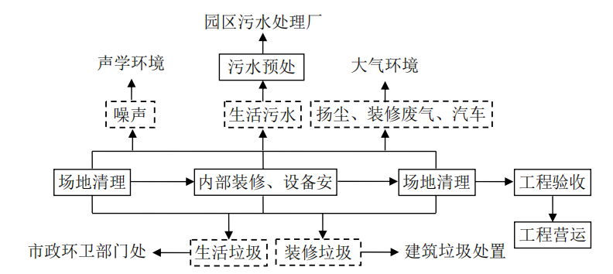  本项目施工期主要为锅炉房的建设和设备安装调试，因此项目施工时间较短，工程量较小，只要加强管理，对环境的影响较小，故本环评不对施工期做详细分析。本项目施工期工艺流程与污染源图示如下图。  图2-1 施工期工艺流程及产污环节图  施工废气主要为施工扬尘、装修过程中产生的有机废气、建筑材料运输车辆产生的汽车尾气。  项目施工废水主要为施工人员生活污水，无施工废水。  项目施工期的噪声主要是机械噪声和施工作业噪声。  项目施工期的固体废物主要为装修垃圾和施工人员生活垃圾。  2、运营期工艺流程及产污环节  （1）工艺流程说明  本项目为备用蒸汽锅炉，正常情况下生产所需蒸汽由园区蒸汽管网供给，需要根据季节进行产能调节时才启用本项目锅炉。  ①软化水制备运行  软化水制备采用全自动切换钠离子交换器，利用离子交换原理，将新鲜水中的钙、镁离子置换出去。该设备是由一个多孔铜阀，自动控制两个交换柱，交替连续工作，工作时其中一个离子交换柱在产软化水，另一个离子交换柱在松床、进盐、清洗等工作程序，完成清洗工作后，由自动控制阀自动切换成产软化水状态，另一个离子交换柱则在做松床、进盐、清洗等工作程序，如此周而复始，自动切换实现了连续产水。产出的水就是去掉了绝大部分钙、镁离子，硬度极低的软化水。软化水制备系统运行过程会产生反冲洗废水和废离子交换树脂。  整个软水制备过程包括产水、反洗、吸盐（再生）慢冲洗（置换）、快冲洗五个过程。  产水：原水在一定的压力（0.2-06Mpa）流量下，通过控制器阀腔，进入装有离子交换树脂的容器（树脂罐），树脂中所含的Na+与水中的阳离子（Ca²⁺、M²⁺、Fe²⁺等）进行交换，使容器出水的钙、镁离子含量达到既定的要求，实现硬水的软化。  反洗：工作一段时间后的设备，会在树脂上部拦截很多由原水带来的污物，把这些污物除去后，离子交换树脂才能完全曝露出来，再生的效果才能得到保证。反洗过程就是水从树脂的底部洗入，从顶部流出，这样可以把顶部拦截下来的污物冲走。  吸盐（再生）：即采用专用的内置喷射器将再生液注入树脂罐体的过程，再生液慢速流过失效的树脂，使其恢复原有的交换能力。  慢冲洗（置换）：即再生液流过树脂后，交换器内尚有未参与再生交换的盐液，采用小于或等于再生液流速的清水进行清洗（慢速清洗），以充分利用盐液的再生作用并减轻正洗的负荷。由于这个冲洗过程中仍有大量的功能基团上的钙、镁离子被钠离子交换，因此亦称作置换。  快冲洗：用原水对树脂进行冲洗，清除树脂层中残留的再生废液，通常以正常流速清洗至出水合格为止。  离子交换反应如下：  离子交换反应是可逆的，当含有硬度的水通过Na离子交换树脂时，其反应如下式：  2RNa+Ca²⁺→R₂Ca+2Na⁺  当反应进行到失效后，为了恢复离子交换树脂的交换能力，就可以利用离子交换反应的可逆性，用硫酸或盐酸溶液通过此失效的离子交换树脂，以恢复其离子交换能力，反应式如下：  R₂Ca+2Na⁺→2RNa+Ca²⁺  当水中Ca²⁺比Na⁺多时，反应正向进行，反之，则逆向进行。  2RNa+Ca²⁺ →RCa+2Na  ②燃气锅炉运行  燃气锅炉工作原理是通过燃烧头向锅炉的炉膛内喷射天然气，通过燃烧头上的点火装置，把炉膛内充满混合气体点燃，达到对锅炉的炉胆、炉管加热的效果。天然气燃烧过程会产生燃烧废气，主要污染物为二氧化硫、氮氧化物和烟尘。同时，锅炉长久运行，锅水腐蚀金属也要产生一些腐蚀产物，因此，在锅水中可能含有各种可溶性和不溶性杂质，在锅炉运行中，这些杂质只有很少部分被蒸汽带走，绝大部分留在锅水中，随着锅水的不断蒸发，这些杂质浓度逐渐增大，为控制锅水品质，需定期对锅炉排污，以排出部分被盐质和水渣污染的锅炉水，该部分排水即为锅炉运行过程产生的锅炉排污水。  2、主要污染物工序汇总  表2-8 技改项目主要产污一览表
  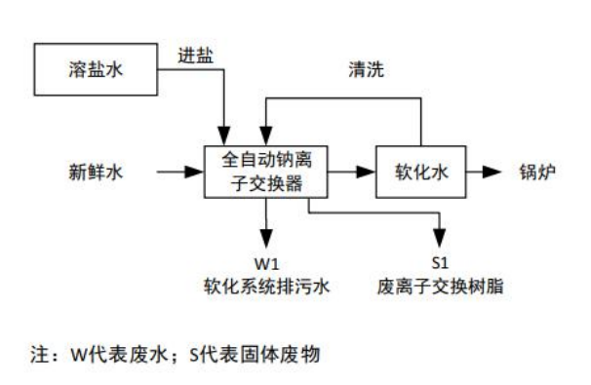
  图2-2 软水制备系统工艺流程图
  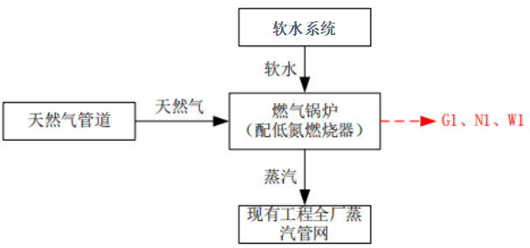
  图2-3 技改项目运营期生产工艺流程图
  类别 | 污染物 | 主要污染因子 | 产生环节 | 所在工段
  废气 | 锅炉废气 | 二氧化硫、氮氧化物、颗粒物 | 天然气燃烧 | 锅炉运行
  废水 | 软水制备废水 | 钙镁盐类 | 软水制备 | 软水制备
  废水 | 锅炉排污水 | SS、钙镁盐类等 | 锅炉排污 | 锅炉运行
  固废 | 废离子交换  树脂 | / | 设备维护 | 软水制备
  噪声 | 设备噪声 | 等效A声级 | 设备噪声 | 各工段
与项目有关的原有环境污染问题 | 本项目位于湖南省衡阳市石鼓区松木经济开发区江霞大道16号，属于技改项目，经现场踏勘和建设单位提供的相关内容及数据，现有污染及主要环境问题如下：  1、现有项目环境影响评价手续履行情况  湖南恒缘新材科技股份有限公司位于衡阳市石鼓区松木经济开发区江霞大道16号，主要产品为绝缘油漆1005吨/年（其中5吨/年用于本项目绝缘制品的生产）、绝缘制品7000吨/年、中间产品树脂1041.06吨/年（全部用于本项目绝缘制品的生产），企业于2015年委托衡阳市环境科学研究所开展了《新能源新型绝缘材料建设项目环境影响报告书》的编制，在2017年2月28日取得了衡阳市环保局的环评批复（衡环发〔2017〕23号，2019年12月，委托湖南永蓝检测技术股份有限公司开展了自主验收工作，并编制了《建设项目竣工环境保护验收检测报告》，企业于2019年9月完成了突发环境事件应急预案，并在衡阳市生态环境进行局备案，备案编号为：4304072019009M，于2023年6月15日延续了衡阳市生态环境局下发的排污许可证，编号为：91430400782860784B001V（有限期为：2023-06-19至2028-06-18），恒缘公司环保手续基本完善。  2、现有项目污染物产排污情况  现有项目位于衡阳市松木工业园内，蒸阳北路以东、松枫路以南、中民筑友地块以西，厂区中心地理坐标为东经112°38′18.60″，北纬26°57′50.30″。项目周边北面主要是金山水泥，东面为中民筑友，西面为理昂天然气。湖南恒缘新材科技股份有限公司新能源新型绝缘材料建设项目占地面积80003m²（约合120亩），建筑面积57278.9m²，主要产品为绝缘油漆1005吨/年（其中5吨/年用于本项目绝缘制品的生产）、绝缘制品7000吨/年、中间产品树脂1041.06吨/年（全部用于本项目绝缘制品的生产）主要建设内容为主体工程、辅助工程、公用工程、环保工程组成、办公室等。  现有项目生产工艺流程及产污环节如下：  （1）油漆树脂车间  油漆树脂车间主要有油漆生产工艺及中间产品（树脂）生产工艺。  ①绝缘油漆生产工艺  将检验合格的桐油、豆油酸、甘油、溶剂二甲苯等原料真空吸入反应釜，用导热油加热升温至170℃～200℃进行反应，反应生成的气相物质经冷凝器冷凝后，进入分水器进行油水分离，将分离出的二甲苯进行回流。待反应完全后，将物料导入到稀释釜中，通冷却水进行冷却，加入溶剂混合后经过滤即得产品。  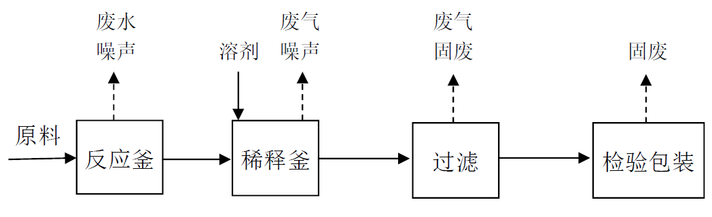  图 2-4油漆生产工艺流程与产排污节点简图  ②中间产品（树脂）生产工艺  中间产品（树脂）包括1139 酚醛树脂、1135 酚醛树脂和双马胶等，主要用于层压类产品、管棒类产品及云母类产品生产用胶。其生产工艺大体相同，仅使用原料及溶剂有所区别，此处以1139 酚醛树脂的合成工艺为例进行简述。  将检验合格的苯酚、甲醛、催化剂硫酸及溶剂甲醇等原料真空吸入反应釜，开启搅拌，向反应釜夹套中通入蒸汽让其沸腾，反应太激烈时，向反应釡夹套中通入冷却水冷却，控温反应，反应物乳化后，开动真空泵进行减压脱水。树脂逐渐透明时关闭蒸汽。反应釜中生成的气相物质经冷凝器冷凝后，进入分水器进行油水分离，分离出的二甲苯进行回流，排出反应生成的水。将生成的物料导入到混胶釜中，向反应釡夹套中通入冷却水冷却，向反应釡中加入溶剂混合，即得成品。  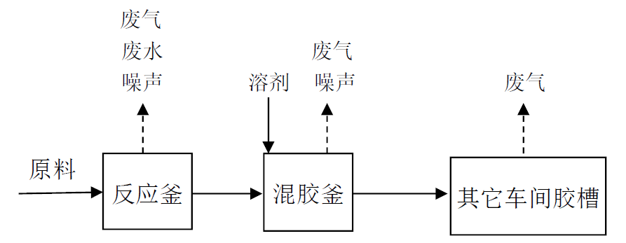  图2-5中间产品树脂生产工艺流程与产排污节点简图  ③浸渍类产品生产工艺  将检验合格的玻璃布发卷后，经浸渍机先后进行三次浸胶，在烘箱温度达到145℃～155℃条件下烘干，收卷后，裁剪修边，在浸槽中涂蜡后即得成品。  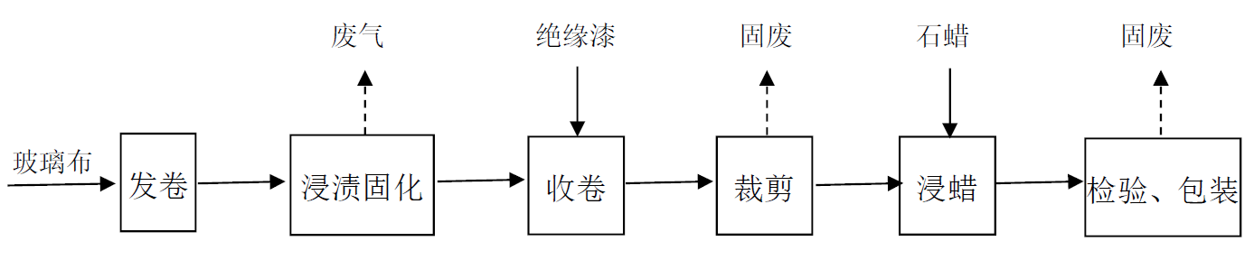  图 2-6浸渍类产品生产工艺流程与产排污节点简图  （2）层压车间（层压类产品生产工艺）  将检验合格的布、纸等原料发卷，在浸槽中浸胶后，送入烘箱中烘焙固化，收卷后将坯料推入热压机压制，所得产品经检验合格、包装后，即可出售。  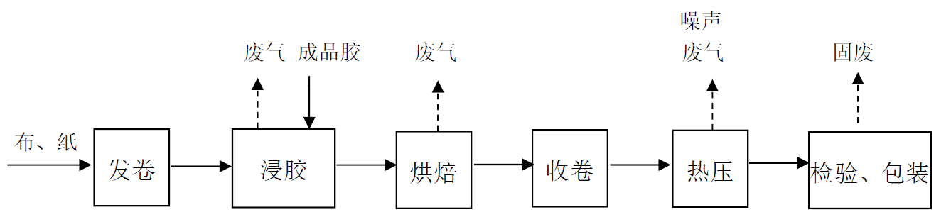  图2-7层压类产品生产工艺流程与产排污节点简图  （3）云母管棒车间  ①云母带生产工艺  将检验合格的玻璃布和云母纸发卷，在浸槽中浸胶，经滚压后送入150±5℃烘箱中烘焙固化，收卷后进行倒带分切，将收卷、切割的环境温度控制在20～25℃之间，所得产品经检验合格、包装后，即可出售。  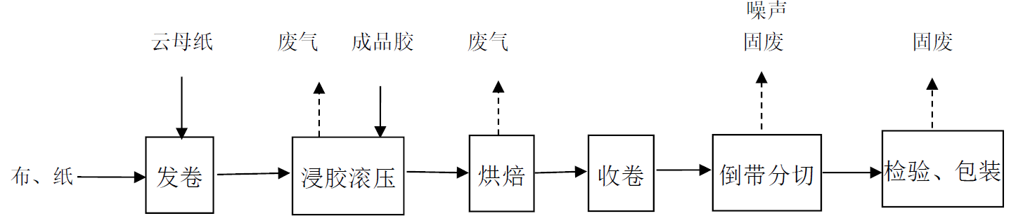  图 2-8云母带生产工艺流程与产排污节点简图  ②云母板生产工艺  将检验合格的无碱布送入浸槽中浸胶（单面），将云母片贴在浸胶的无碱布上，在150±5℃烘箱中烘焙，固化后用压机进行常温压制，得到的产品再经切割，检验合格、包装后，即可出售。  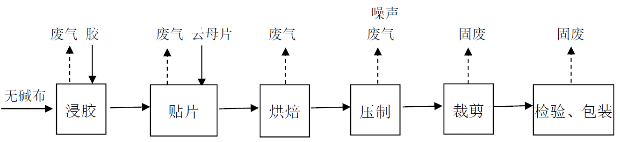  图 2-9云母板生产工艺流程与产排污节点简图  ③复合类产品生产工艺  将检验合格的无纺布和聚酯膜发卷，在浸槽中浸胶，经滚压后送入150±5℃烘箱中烘焙固化，收卷后进行倒带分切，所得产品经检验合格、包装后，即可出售。  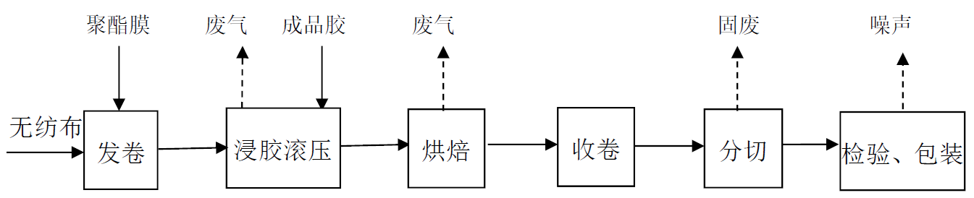  图2-10复合类产品生产工艺流程与产排污节点简图  ④管类产品生产工艺  将卷有衬布的管芯置于卷管机上，放下热辊，将衬布置于热辊上，使坯料通过热辊卷在管芯上。卷好的产品推入烘房进行烘焙后，降温，将管芯脱出，经修整的管内外表面均匀地刷上一次稀胶或浸绝缘漆，再烘焙，经检查合格后即可包装。  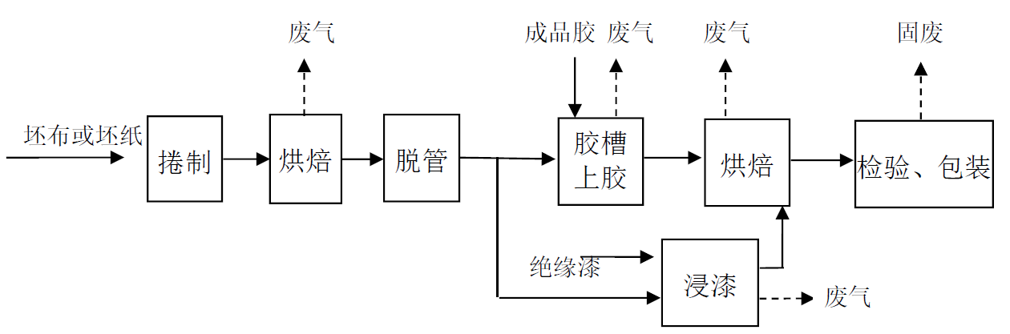  图2-11管类产品生产工艺流程与产排污节点简图  ⑤棒类（引拔件）产品生产工艺  将检验合格的玻璃纤维纱在浸槽中浸胶后，经热固化模具成型烘干后即得到产品，检验合格后即可包装外售。  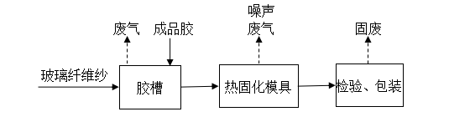  -12  （4）成型件加工车间  利用车床、刨床、铣床等机械加工设备将各种产品按客户需要的规格、大小进行车、削、铣、研磨、抛光等机加工后包装、外售，工艺流程图如下所示：  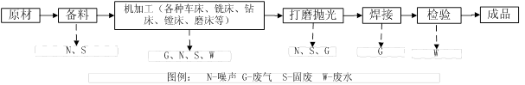  图2-13 成型件加工生产工艺流程与产排污节点简图  3、现有项目污染物排放情况  本项目为新增备用天然气锅炉项目，不涉及企业产能的变化，技改前后企业产能维持不变。项目根据现有环评统计现有工程排放源强，现有工程污染物排放情况如下：  （1）大气污染源分析  本项目在生产过程中产生含有少量溶剂、低沸点物质的挥发性有机气体；成型件加工时产生少量粉尘。  本项目工艺废气主要为生产过程中产生的有机废气和少量粉尘。  ①有机废气  层压车间、油漆车间有机废气主要来自于挥发性有机溶剂的使用和烘箱内有机溶剂蒸汽,主要污染物为有机废气，废气经ROT蓄热焚烧炉燃烧处理后通过15米高排气筒有组织排放。  军工车间有机废气经活性炭吸附处理后通过15米高排气筒有组织排放。  ②工段成型机加工粉尘  工段成型件机加工工段会产生粉尘，粉尘经集气罩强制抽排风至废气净化系统，经布袋除尘后通过15m高排气筒高空排放。  ③无组织粉尘  本项目在原料成品贮存库区和生产车间有少量废气无组织排放，此外各生产车间在计量配药和打开设备盖子检修时有少量无组织排放存在，无组织排放废气主要含甲苯、二甲苯、非甲烷总烃、甲醇、甲醛等挥发性有机溶剂和少量粉尘。  表2-9 废气污染物产生及治理措施  2、废水污染源分析  项目产生的废水主要包括生产废水和生活废水，生产废水主要为酯化废水、车间地面冲洗废水、机泵冷却水排水、机加工废水、员工生活污水。  （1）生产废水  ①酯化废水  工艺废水主要为中间产品树脂合成产生的酯化反应生成水，主要污染物为高浓度有机废水，由酯化废水储存罐暂存后委托湖南衡兴环保科技开发有限公司进行处理。  ②车间地面冲洗废水  车间地面冲洗废水为项目车间拖地废水，主要污染物为COD、SS、氨氮、石油类、挥发酚，废水经厂区沉砂隔油池处理后经隔油、混凝沉淀处理后由工业园污水管网送松木污水处理厂处理。  ③机泵冷却水  机泵冷却水，主要污染物为石油类。经沉砂、隔油处理后由工业园污水管网送松木污水处理厂处理。  ④机加工废水  机加工废水，主要污染物为SS，经三级沉淀池沉淀（1.8m×3m×2m）处理后回用于机加工。  （2）生活废水  本项目产生的生活废水经化粪池处理后工业园污水管网送松木污水处理厂处理。  该项目废水污染物排放及控制措施见表4-1。  表 2-10水污染物源及处理措施  3、固废污染源分析  企业的固体废物主要有过油漆涂料产品生产过程中产生的滤渣、成型加工车间废水沉淀池产生的废水沉淀渣、生产车间含尘废气净化系统收集的粉尘、废劳保用品、废包装材料、机加工边角余料及油漆、树脂生产过程中产生酯化反应的废水、废气处理设备产生的废活性炭及员工生活垃圾。  表2-11 固体废弃物产生量、种类及处理处置情况  4、噪声污染源分析  本项目噪声源主要为各类生产设备运行时产生的噪声，包括各类泵、反应釜搅拌机、压滤机、空压机、拉挤机、剪板机、车床、铣床、电锯、冷却塔等机械设备和加工设备。  该项目噪声源及其控制措施见表2-12。  表2-12 主要噪声污染源及其控制措施  四、现有污染物排放及达标情况  1、废气  湖南中雁环保得救有限公司2023年8月分别对恒缘新材的有组织、无组织、焚烧炉的废气进行监测，根据检测报告[编号：HNZYC(2023-08)082]，恒缘新材废气的监测数据整合见以下附表。  1、有组织废气检测结果  1.1 G1DA001层压管棒油漆车间有机废气排放口有组织废气检测结果  设施名称：DA001有组织废气排放口 排气筒高度：15米  净化措施：活性炭吸附 燃料类型：/  1.2 G2DA003军工车间有机废气排放口2#有组织废气检测结果  设施名称：DA001有组织废气排放口 排气筒高度：15米  净化措施：活性炭吸附 附燃料类型：/  1.3G3DA002RTO蓄热式焚烧炉排口有组织废气检测结果  设施名称：DA002RTO蓄热式焚烧炉 排气筒高度：15米  净化措施：/ 燃料类型：天然气  1.4G4DA004成型件车间除尘废气排放口1#有组织废气检测结果  设施名称：DA004 排气筒高度：15米  净化措施：布袋除尘 燃料类型：/  1.5G5DA005成型件车间除尘废气排放口2#有组织废气检测结果  设施名称：DA005 排气筒高度：15米 净化措施：布袋除尘 燃料类型：/  1.6G6DA006罐区排放口有组织废气检测结果  设施名称：DA006排气筒高度：15米 净化措施：活性炭吸附 燃料类型：/  由上表知，焚烧炉焚烧过程中产生的废气污染物颗粒物、二氧化硫、氮氧化物、苯、甲苯、二甲苯、苯酚类化合物、甲醇、甲醛、林格曼黑度及臭气浓度的排放浓度均低于行《合成树脂工业污染物排放标准》（GB31572-2015）表4标准限值。层压车间的有组织废气排放口和布袋除尘器排放口产生的苯系物和颗粒物达到《合成树脂工业污染物排放标准》（GB31572-2015）表4标准限值。  查阅近期的环境检测报告，企业废气排放各指标均满足《合成树脂工业污染物排放标准》（GB31572-2015）表4对应标准限值和《大气污染物综合排放标准》（GB16297-1996）表2中的二级标准限值。  表 3-1无组织废气检测结果  由上表可知，现有工程无组织废气厂界大气污染物二甲苯、甲醛、甲醇的检测结果均低于方法检出限，达到《大气污染物综合排放标准》（GB16297-1996）表2中的无组织排放监控浓度限制；颗粒物、甲苯和非甲烷总烃均低于《合成树脂工业污染物排放标准》GB31572-2015表9中的排放标准限值。  2、废水  湖南金泰环保科技有限公司2021年6月对恒缘新材废水进行监测，其中检测报告[JT2106031A号]对pH值、悬浮物、总磷项目进行监测，[JT2106032A号]对动植物油类进行监测、[JT2106036A号]对化学需氧量和氨氮进行监测，根据以上检测报告，恒缘新材废水总排口的监测数据整合见下表。  表 2-2公司总排口废水监测数据  根据该监测数据可知，现有工程废水总排口污染物符合《合成树脂工业污染物排放标准》GB31572-2015表1水污染物排放限值的要求。其中化学需氧量、氨氮执行《污水综合排放标准》GB8987-1996表4中第二类污染物最高允许排放浓度的三级标准限值要求。  五、现有工程存在问题和以新带老措施  （1）现有工程存在的环境问题：  在对现场进行勘察后，发现现有工程存在如下问题：  ①成型车间三级沉淀池未及时清理沉渣；  ②危险废物标识牌支架断裂，需进行修复和更换;  （2）以新带老措施：  ①成型车间三级沉淀池尽快完成清理;  ②尽快修复或更换危险废物标识牌断裂支架；
  废气名称 | 产污环节 | 排放类型 | 污染因子 | 废气处理设施  名称
  层压、油漆车间  有机废气 | 有机溶剂的使用和烘箱 | 有组织  排放 | 甲苯、二甲苯、甲醛、甲醇、非甲烷总烃 | ROT蓄热焚烧炉+15m高排气筒
  军工有机废气 | 有机溶剂的使用和烘箱 | 有组织  排放 | 甲苯、二甲苯、甲醛、甲醇、非甲烷总烃 | 活性炭吸附+15m高排气筒
  机加工粉尘 | 机加工 | 有组织  排放 | 颗粒物 | 布袋除尘器+15m有组织排放
  无组织废气 | 原料贮存库及  生产车间 | 无组织  排放 | 甲苯、二甲苯、甲醛、  甲醇、非甲烷总烃、  颗粒物 | 无组织排放
  序号 | 产污环节 | 废水名称 | 治理措施 | 排放去向
  1 | 树脂合成 | 酯化反应生成水 | 酯化废水储存桶  （2m×2m×1m） | 委托湖南衡兴环保科技  开发有限公司处置
  2 | 车间保洁 | 车间地面冲洗废水 | 沉砂隔油池处理  （4m×1.5m×2m） | 通过市政污水管网进入  松木污水处理厂处理
  3 | 设备冷却水 | 机泵冷却水 | 沉砂隔油池处理 | 通过市政污水管网进入  松木污水处理厂处理
  4 | 机加工 | 机加工废水 | 三级沉淀池  （1.8m×3m×2m） | 循环使用
  5 | 生活污水 | 生活废水 | 化粪池 | 通过市政污水管网进入  松木污水处理厂处理
  固废名称 | 产生量（t/a） | 主要成分 | 废物类别 | 处置措施及去向
  过滤渣 | 1.1 | 凝胶树脂、油漆 | 危险废物  HW34 | 委托湖南衡兴环保科技开发有限公司处置
  废水沉淀渣 | 5.6 | 碎屑 | 一般固废 | 送生活垃圾填埋场
  布袋收尘灰 | 7 | 粉尘 | 一般固废 | 送生活垃圾填埋场
  废劳保用品 | 0.8 | 棉、化纤、树脂、油漆等 | 危险废物  HW34 | 委托有资质单位处置
  废包装材料 | 9.1 | 塑料、纸、  木、布 | 一般固废 | 由厂家回收
  机加工废渣 | 54 | 边角余料 | 一般固废 | 送生活垃圾填埋场
  生活垃圾 | 48 | / | 一般固废 | 定点收集，送生活垃圾  填埋场
  酯化反应  废水 | 酯化反应废水1.6  酚醛树脂17.15 | / | 危险废物  HW13 | 委托湖南衡兴环保科技开发有限公司处置
  废活性炭 | 1.1 | 废活性炭 | 危险废物 | 委托湖南衡兴环保科技开发有限公司处置
  序号 | 噪声设备 | 治理措施
  1 | 各类泵 | 减振、隔声、厂房屏蔽
  2 | 反应釜搅拌机 | 厂房屏蔽
  3 | 压滤机 | 隔声、消声、厂房屏蔽
  4 | 拉挤机 | 隔声、消声、厂房屏蔽
  5 | 车床、铣床等 | 隔声、消声、厂房屏蔽
  6 | 风机 | 减振、消声、厂房屏蔽
  7 | 空压机 | 减振、消声、厂房屏蔽
  8 | 冷却塔 | 隔声、消声、厂房屏蔽
  监测点位 | 检测项目 |  | 检测结果 |  |  |  | 标准  限值
  监测点位 |  |  | 第一次 | 第二次 | 第三次 | 均值 | 标准  限值
  G1DA001  层压管棒  油漆车间  有机废气  排放口 | 非甲烷总烃(mg/m³) |  | 6.35 | 7.91 | 7.40 | 7.22 | 100
  G1DA001  层压管棒  油漆车间  有机废气  排放口 | 烟气参数 | 标况风量(m³/h) | 25182 | 25603 | 24780 | / | /
  G1DA001  层压管棒  油漆车间  有机废气  排放口 | 烟气参数 | 烟气温度(℃) | 37.1 | 37.5 | 37.5 | / | /
  G1DA001  层压管棒  油漆车间  有机废气  排放口 | 烟气参数 | 烟气流速(m/s) | 16.4 | 16.7 | 16.2 | / | /
  G1DA001  层压管棒  油漆车间  有机废气  排放口 | 烟气参数 | 烟气压力(kPa) | 0.22 | 0.24 | 0.21 | / | /
  G1DA001  层压管棒  油漆车间  有机废气  排放口 | 烟气参数 | 烟气湿度(%) | 4.1 | 4.0 | 4.0 | / | /
  G1DA001  层压管棒  油漆车间  有机废气  排放口 | 排气管截面面积(m²) |  | 0.5027
  备注：标准限值依据《合成树脂工业污染物排放标准》GB31572-2015表4。
  监测点位 | 检测项目 |  | 检测结果 |  |  |  | 标准  限值
  监测点位 |  |  | 第一次 | 第二次 | 第三次 | 均值 | 标准  限值
  G2DA003  军工车间  有机废气  排放口2# | 非甲烷总烃(mg/m³) |  | 7.15 | 7.54 | 7.78 | 7.49 | 7.15
  G2DA003  军工车间  有机废气  排放口2# | 烟气参数 | 标况风量(m³/h) | 5261 | 5142 | 5055 | / | 5261
  G2DA003  军工车间  有机废气  排放口2# | 烟气参数 | 烟气温度(℃) | 38.2 | 38.2 | 38.2 | / | 38.2
  G2DA003  军工车间  有机废气  排放口2# | 烟气参数 | 烟气流速(m/s) | 8.8 | 8.6 | 8.5 | / | 8.8
  G2DA003  军工车间  有机废气  排放口2# | 烟气参数 | 烟气压力(kPa) | 0.08 | 0.07 | 0.08 | / | 0.08
  G2DA003  军工车间  有机废气  排放口2# | 烟气参数 | 烟气湿度(%) | 4.0 | 4.1 | 4.0 | / | 4.0
  G2DA003  军工车间  有机废气  排放口2# | 排气管截面面积(m²) |  | 0.1963 |  |  |  | 0.1963
  备注：标准限值依据《合成树脂工业污染物排放标准》GB31572-2015表4。
  监测点位 | 检测项目 |  | 检测结果 |  |  |  | 标准  限值
  监测点位 |  |  | 第一次 | 第二次 | 第三次 | 均值 | 标准  限值
  G3DA002  RTO蓄热式  焚烧炉排口 | 氮氧化物(mg/m³) |  | 67 | 71 | 69 | 69 | 180
  G3DA002  RTO蓄热式  焚烧炉排口 | 二氧化硫(mg/m³) |  | 3L | 3L | 3L | 3L | 100
  G3DA002  RTO蓄热式  焚烧炉排口 | 颗粒物(mg/m³) |  | 3.8 | 3.7 | 3.9 | 3.8 | 30
  G3DA002  RTO蓄热式  焚烧炉排口 | 非甲烷总烃(mg/m³) |  | 7.95 | 7.89 | 8.23 | 8.02 | 100
  G3DA002  RTO蓄热式  焚烧炉排口 | 含氧量(%) |  | 17.3 | 17.1 | 17.2
  G3DA002  RTO蓄热式  焚烧炉排口 | 烟气参数 | 标况风量(m³/h) | 5325 | 5298 | 5260 | / | /
  G3DA002  RTO蓄热式  焚烧炉排口 | 烟气参数 | 烟气温度(℃) | 337.8 | 337.8 | 338.2 | / | /
  G3DA002  RTO蓄热式  焚烧炉排口 | 烟气参数 | 烟气流速(m/s) | 7.8 | 7.7 | 7.7 | / | /
  G3DA002  RTO蓄热式  焚烧炉排口 | 烟气参数 | 烟气压力(kPa) | 0.04 | 0.04 | 0.04 | / | /
  G3DA002  RTO蓄热式  焚烧炉排口 | 烟气参数 | 烟气湿度(%) | 2.1 | 2.1 | 2.0 | / | /
  G3DA002  RTO蓄热式  焚烧炉排口 | 排气管截面面积(m²) |  | 0.4418
  备注：1、标准限值依据《合成树脂工业污染物排放标准》GB31572-2015表4；
  2、“L”表示该项目的检测结果低于该方法的检出限。
  监测点位 | 检测项目 |  | 检测结果 |  |  |  | 标准  限值
  监测点位 |  |  | 第一次 | 第二次 | 第三次 | 均值 | 标准  限值
  G4DA004  成型件车间  除尘废气  排放口1# | 非甲烷总烃(mg/m³) |  | 3.5 | 3.4 | 3.2 | 3.4 | 30
  G4DA004  成型件车间  除尘废气  排放口1# | 烟气参数 | 标况风量(m³/h) | 3647 | 3542 | 3563 | / | /
  G4DA004  成型件车间  除尘废气  排放口1# | 烟气参数 | 烟气温度(℃) | 37.5 | 37.1 | 37.5 | / | /
  G4DA004  成型件车间  除尘废气  排放口1# | 烟气参数 | 烟气流速(m/s) | 10.0 | 9.7 | 9.7 | / | /
  G4DA004  成型件车间  除尘废气  排放口1# | 烟气参数 | 烟气压力(kPa) | 0.07 | 0.06 | 0.06 | / | /
  G4DA004  成型件车间  除尘废气  排放口1# | 烟气参数 | 烟气湿度(%) | 2.2 | 2.2 | 2.2 | / | /
  G4DA004  成型件车间  除尘废气  排放口1# | 排气管截面面积(m²) |  | 0.1200
  备注：标准限值依据《合成树脂工业污染物排放标准》GB31572-2015表4。
  监测点位 | 检测项目 |  | 检测结果 |  |  |  | 标准  限值
  监测点位 |  |  | 第一次 | 第二次 | 第三次 | 均值 | 标准  限值
  G5DA005  成型件车间  除尘废气  排放口2# | 非甲烷总烃(mg/m³) |  | 3.6 | 3.5 | 3.3 | 3.5 | 30
  G5DA005  成型件车间  除尘废气  排放口2# | 烟气参数 | 标况风量(m³/h) | 7212 | 7157 | 7203 | / | 1
  G5DA005  成型件车间  除尘废气  排放口2# | 烟气参数 | 烟气温度(℃) | 37.5 | 37.1 | 37.9 | /
  G5DA005  成型件车间  除尘废气  排放口2# | 烟气参数 | 烟气流速(m/s) | 11.3 | 11.2 | 11.3
  G5DA005  成型件车间  除尘废气  排放口2# | 烟气参数 | 烟气压力(kPa) | 0.09 | 0.08 | 0.09 |  | /
  G5DA005  成型件车间  除尘废气  排放口2# | 烟气参数 | 烟气湿度(%) | 2.2 | 2.2 | 2.2 |  | /
  G5DA005  成型件车间  除尘废气  排放口2# | 排气管截面面积(m²) |  | 0.2100 |  |  |  | /
  备注：标准限值依据《合成树脂工业污染物排放标准》GB31572-2015表4。
  监测点位 | 检测项目 |  |  | 检测结果 |  |  |  | 标准  限值
  监测点位 |  |  |  | 第一次 | 第二次 | 第三次 | 均值 | 标准  限值
  G6DA006  罐区排放口 | 甲苯(mg/m³) |  |  | 0.004L | 0.006 | 0.004L | / | 15
  G6DA006  罐区排放口 | 二甲苯 |  | 邻二甲苯 | 0.004L | 0.004L | 0.004L | 0.004L | /
  G6DA006  罐区排放口 |  |  | 对/间二甲苯 | 0.009L | 0.009L | 0.009L | 0.009L | /
  G6DA006  罐区排放口 | 甲醇(mg/m³) |  |  | 10 | 10 | 5 | 8
  G6DA006  罐区排放口 | 非甲烷总烃(mg/m³) |  |  | 8.25 | 8.01 | 8.54 | 8.27 | 100
  G6DA006  罐区排放口 | 烟气  参数 | 标况风量(m³/h) |  | 1409 | 1428 | 1343 | / | /
  G6DA006  罐区排放口 | 烟气  参数 | 烟气温度(℃) |  | 36.2 | 36.1 | 36.1 | / | /
  G6DA006  罐区排放口 | 烟气  参数 | 烟气流速(m/s) |  | 6.5 | 6.6 | 6.2 | / | /
  G6DA006  罐区排放口 | 烟气  参数 | 烟气压力(kPa) |  | 0.04 | 0.04 | 0.03 | / | /
  G6DA006  罐区排放口 | 烟气  参数 | 烟气湿度(%) |  | 2.2 | 2.2 | 2.2 | / | /
  G6DA006  罐区排放口 | 排气管截面面积(m²) |  |  | 0.0707 |  |  |  | /
  监测项目 | 监测点位0 | 计量单位 | 检测结果 | 限值
  颗粒物 | 上风向G1 | mg/m³ | 0.127 | 1.0
  颗粒物 | 下风向G2 | mg/m³ | 0.158 | 1.0
  颗粒物 | 下风向G3 | mg/m³ | 1.163 | 1.0
  颗粒物 | 下风向G4 | mg/m³ | 0.158 | 1.0
  甲苯 | 上风向G1 | mg/m³ | ND | 0.8
  甲苯 | 下风向G2 | mg/m³ | ND | 0.8
  甲苯 | 下风向G3 | mg/m³ | ND | 0.8
  甲苯 | 下风向G4 | mg/m³ | 0.0713 | 0.8
  二甲苯 | 上风向G1 | mg/m³ | ND | /
  二甲苯 | 下风向G2 | mg/m³ | ND | /
  二甲苯 | 下风向G3 | mg/m³ | ND | /
  二甲苯 | 下风向G4 | mg/m³ | ND | /
  甲醛 | 上风向G1 | mg/m³ | ND | /
  甲醛 | 下风向G2 | mg/m³ | ND | /
  甲醛 | 下风向G3 | mg/m³ | ND | /
  甲醛 | 下风向G4 | mg/m³ | ND | /
  非甲烷总烃 | 上风向G1 | mg/m³ | 2.27 | 4.0
  非甲烷总烃 | 下风向G2 | mg/m³ | 3.29 | 4.0
  非甲烷总烃 | 下风向G3 | mg/m³ | 3.42 | 4.0
  非甲烷总烃 | 下风向G4 | mg/m³ | 3.19 | 4.0
  甲醇 | 上风向G1 | mg/m³ | ND | /
  甲醇 | 下风向G2 | mg/m³ | ND | /
  甲醇 | 下风向G3 | mg/m³ | ND | /
  甲醇 | 下风向G4 | mg/m³ | ND | /
  备注：1、“ND”表示样品浓度低于方法检出限；
  2、无组织废气执行《合成树脂工业污染物排放标准》GB31572-2015表9中的排放标准。
  监测点位 | 监测项目 | 计量单位 | 检测结果 | 限值
  废水总排口 | 动植物油类 | mg/L | ND | /
  废水总排口 | 化学需氧量 | mg/L | 14 | 500
  废水总排口 | 氨氮 | mg/L | 0.080 | /
  废水总排口 | pH值* | 无量纲 | 7.4 | 6~9
  废水总排口 | 悬浮物 | mg/L | 27 | 30
  废水总排口 | 总磷 | mg/L | 0.12 | 1
  备注：①废水排放执行《合成树脂工业污染物排放标准》GB31572-2015表1水污染物排放值。
  ②其中化学需氧量、氨氮执行《污水综合排放标准》GB8987-1996表4中第二类污染物最高允许排放浓度的三级标准。
  ③pH值分包于湖南得成检测有限公司。

三、区域环境质量现状、环境保护目标及评价标准
区域  环境  质量  现状 | 建设项目所在地区域环境质量现状及主要环境问题（环境空气、地表水、声环境、生态环境等）  一、环境空气质量现状  1、环境空气质量达标区判定  （1）达标区判定  项目所在区域执行《环境空气质量标准》（GB3095-2012）的二级标准。根据《环境影响评价技术导则—大气环境》（HJ2.2-2018）中“6.2.2.2项目所在区域达标判定，优先采用国家或生态环境主管部门发布的平均基准年环境质量公告或环境质量报告中的数据或结论，本次评价引用衡阳市生态环境局发布的《关于2022年12月及1~12月全市环境质量状况的通报》，石鼓区、松木经开区二氧化硫和二氧化氮年平均质量浓度、可吸入颗粒物（PM₁₀）、细颗粒物（PM_{2.5}）年平均质量浓度、一氧化碳年评价浓度（第95百分位数）、臭氧年评价浓度（第90百分位数）均达到《环境空气质量标准》（GB3095-2012）二级标准，具体如下表所示，项目所在区域为达标区。  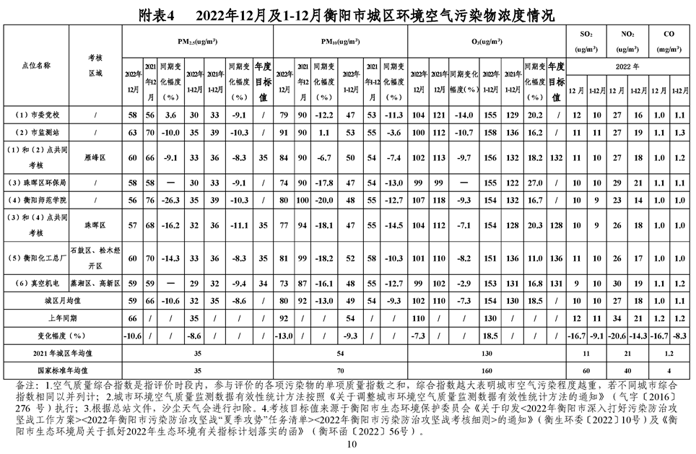  表3-1 2022年12月及1-12月衡阳市城区环境空气污染物浓度情况  表3-2 项目区域空气质量现状评价表  由上表可知，SO₂、NO₂、PM₁₀、PM_{2.5}年平均质量浓度，CO百分位数日平均质量浓度、O₃百分位数8h平均质量浓度均未超出《环境空气质量标准》（GB3095-2012）二级标准，因此，石鼓区、松木经开环境空气质量属于达标区。  2、地表水环境质量现状  根据衡阳市生态环境局发布的《关于2022年12月及1~12月全市环境质量状况的通报》可知，2022年1-12月，我市纳入考核、评价、排名的44个断面中，Ⅱ类水质断面37个，Ⅲ类7个。其中13个交界断面中Ⅱ类水质10个，Ⅲ类3个；13个国考断面中Ⅱ类12个，Ⅲ类1个。  本项目周边最近的地表水体为湘江，距离本项目最近的地表水监测断面为鱼石村湘江监测断面，其水质监测情况如下表所示。  表3-3 项目区域地表水水质情况  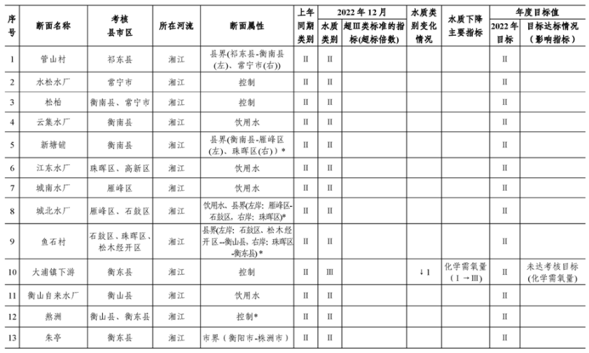  根据上述文字可知，本项目所在区域鱼石村湘江监测断面水质满足《地表水环境质量标准》（GB3838-2002）中Ⅲ水质标准。  3、声环境质量现状  根据《建设项目环境影响报告表编制技术指南》（污染影响类）（试行）“3.声环境。厂界外周边50米范围内存在声环境保护目标的建设项目，应监测保护目标声环境质量现状并评价达标情况。”  另根据【官方解答】《建设项目环境影响报告表》内容、格式及编制技术指南常见问题解答，“问：5、如果厂界外50米范围内无声环境保护目标，是否需要提供声环境现状监测数据？答：厂界外周边50米范围内存在声环境保护目标的建设项目，应监测声环境质量现状，监测点位为声环境保护目标处。厂界外周边50米范围内无声环境保护目标的建设项目，不再要求提供声环境质量现状监测数据。”  综上所述，该项目周边50米范围内全是工厂，无声环境保护目标，故本次环评不开展声环境质量现状监测。  4、地下水及土壤环境质量现状  根据生态环境部办公厅2020年12月24日印发的《建设项目环境影响报告表编制技术指南（污染影响类）（试行）》中的要求：“地下水、土壤环境。原则上不开展环境质量现状调查。建设项目存在土壤、地下水环境污染途径的，应结合污染源、保护目标分布情况开展现状调查以留作背景值。”结合现场调查及工艺分析，本项目位于衡阳市松木经开区内，营运过程产生的废水、废气、固废分别进行有效处理，且地面均按要求进行防渗处理，因此项目不存在土壤和地下水环境污染途径，不开展土壤和地下水环境质量现状调查。  5、生态环境质量现状  根据《建设项目环境影响报告表编制技术指南（污染影响类）》，产业园区外建设项目新增用地且用地范围内含有生态环境保护目标时，应进行生态现状调查。本项目利用公司现有闲置空地建设，周边为工业园区，仅有少量人工植被，常见野生动物为鼠、麻雀等，生态环境质量一般，不涉及基本农田及生态公益林，调查区域大部分为香樟树、杉树及小柏树等，无珍稀重点保护植物。区域内野生动物较少，主要为常见的青蛙、蛇、鼠、麻雀等。因此原则上不对生态环境质量现状进行评价分析。  6、电磁辐射  本项目不涉及电磁辐射设备，不进行电磁辐射影响评价，因此无需进行电磁辐射环境现状调查。
  污染物 | 年评价指标 | 现状浓度（µg/m³） | 标准值（µg/m³） | 占标率% | 达标情况
  SO₂ | 年平均质量浓度 | 10 | 60 | 16.7 | 达标
  NO₂ | 年平均质量浓度 | 17 | 40 | 42.5 | 达标
  CO | 百分位数日平均质量浓度 | 1000 | 4000 | 25 | 达标
  O₃ | 百分位数8h平均质量浓度 | 151 | 160 | 94.38 | 达标
  PM₁₀ | 年平均质量浓度 | 52 | 70 | 74.29 | 达标
  PM_{2.5} | 年平均质量浓度 | 33 | 35 | 94.29 | 达标
环境  保护  目标 | 1、环境保护目标  （1）水环境保护目标：湘江水质达到 GB3838-2002《地表水环境质量标准》Ⅲ类水质标准。  （2）大气环境保护目标：项目所在区环境空气质量满足 GB3096-2012《环境空气质量标准》二级标准。  （3）声环境保护目标：  项目所在区声环境质量达GB3096-2008《声环境质量标准》3类标准。  （4）地下水环境保护目标  厂界外500米范围内无地下水集中式饮用水水源和热水、矿泉水、温泉等特殊地下水资源。,  2、环境保护目标分布情况  本项目位于湖南省衡阳市石鼓区松木经济开发区江霞大道16号。本次评价范围内无文物保护点、风景名胜区、饮用水源地等敏感点。厂界外50米范围内无声环境保护目标。项目厂区周边主要环境敏感目标详见表3-4、3-5，项目保护目标分布详见附图。
污染  物排  放控  制标  准 | 表3-4 环境空气及声环境保护目标一览表  表3-5 其他环境保护目标一览表  1、废气  根据湖南省“三线一单”生态环境总体管控要求暨省级以上产业园区生态环境准入清单中衡阳松木经济开发区污染物排放管控要求：“园区内涉锅炉大气污染物排放应满足《湖南省生态环境厅关于执行污染物特别排放限值（第一批）的公告》的要求”，本项目锅炉废气执行《锅炉大气污染物排放标准》（GB13271-2014）表3特别排放限值中燃气锅炉排放标准要求，详见下表。  表3-6 项目废气排放标准（单位：mg/m³）  2、废水  本项目无生活污水新增，锅炉清洗废水、软水制备废水处理达到《污水综合排放标准》（GB8978-1996）表4中三级标准及松木污水处理厂进水水质标准后排入松木污水处理厂深度处理，达到《城镇污水处理厂污染物排放标准》（GB18918-2002）一级B类标准后排入湘江。  表3-7 《污水综合排放标准》（GB8798-1996）三级标准最高允许排放浓度  3、噪声  施工期噪声执行《建筑施工场界环境噪声排放标准》（GB12523-2011）；运营期厂界噪声执行《工业企业厂界环境噪声排放标准》（GB12348-2008）中3类排放标准，排放标准限值见表3-8和3-9。  表3-8 建筑施工场界环境噪声排放标准限值 等效声级：dB（A）  表3-9 工业企业厂界环境噪声排放标准 单位：dB（A）  4、固体废弃物  一般固体废物执行《一般工业固体废物贮存和填埋污染控制标准》（GB18599-2020）；生活垃圾执行《生活垃圾填埋污染控制标准》（GB16889-2008）；危险废物执行《危险废物贮存污染控制标准》（GB18597-2023）.
  序号 | 名称 | 坐标/m |  | 保护  对象 | 保护内容 | 环境  功能区 | 相对厂址方位 | 相对厂界距离/m
  序号 | 名称 | 经度 | 纬度
  中心点坐标 |  | 112°38′3.03838″ | 26°57′59.62142″ | - | - | - | - | -
  一、 |  | 环境空气保护目标
  无环境空气质量保护目标
  类别 | 环境敏感  目标及规模 | 相对位置及距离 | 功能及  规模 | 保护级别
  地表水  环境 | 松木污水  处理厂 | NE，2.97km | / | /
  地表水  环境 | 湘江 | NE，1.9km（蒸水口至大浦镇师塘村上游6000m江段） | 1320m³/s | GB3838-2008 Ⅲ类，  工业用水
  地表水  环境 | 湘江 | NE，14.8km  （大浦镇师塘村至大浦水厂取水口上游1000m的江段） | 1320m³/s | GB3838-2008  Ⅲ类，饮用水源保护区
  地表水  环境 | 湘江 | NE，15.5km  （大浦水厂取水口上游1000m至下游200m江段，含大浦水厂取水口） | 1320m³/s | GB3838-2008  Ⅱ类，饮用水源保护区
  地下水 | 厂址周边范围内的地下水 |  |  | 无饮用功能
  生态环境 | 项目拟建地200m范围内动植物 |  |  | 水土保持、保护生态系统的稳定性
  序号 | 控制项目 | 最高允许排放浓度
  1 | 颗粒物 | 20
  2 | 氮氧化物 | 150
  3 | 二氧化硫 | 50
  4 | 烟气黑度（林格曼黑度、级） | ≤1
  标准来源 | 评价因子及标准限值
  GB8978-1996表4中三级标准 | pH | SS | BOD₅ | CODcr | TP | 石油类 | 氨氮
  GB8978-1996表4中三级标准 | 6-9 | 400 | 300 | 500 | / | 20 | /
  松木污水处理厂设计进水水质 | 6-9 | 250 | 300 | 400 | 4 | / | 25
  标准 | 昼间 | 夜间
  GB12523-2011 | 70 | 55
  标准 | 昼间 | 夜间
  GB12348-2008中3类 | 65 | 55
总量  控制  指标 | 根据《湖南省主要污染物排污权有偿使用和交易管理办法》（湘政发【2014】4号）规定，目前湖南省涉及排污权交易的主要污染物有化学需氧量、氨氮、二氧化硫、氮氧化物、铅、镉、砷七类污染物。  根据《国家“十四五”生态环境保护规划》、《湖南省“十四五”主要污染物减排规划》中相关规定，结合本项目污染物排放特征确定项目实施总量控制的因子为：SO₂、NOx。  一、水污染物：本项目锅炉废水经市政污水管网排入松木污水处理厂，经松木污水处理厂深度处理达到《城镇污水处理厂污染物排放标准》（GB18918-2002）一级B标准后排入湘江。项目锅炉废水中污染物主要为COD，本项目建成后无须单独申请COD总量，由原有项目中削减。  二、大气污染物：根据工程分析，项目新增SO₂、NOx排放总量0.043t/a、1.011t/a，现有项目全厂不产生产生SO₂、NOx排放总量，技改后全厂总量控制指标分别为0.043t/a、1.011t/a，根据企业的排污权证（(衡)排污权证［2015］第59号），恒缘公司已购买指标分别是SO₂、NOx为37.9t/a、9.36t/a。  三、原有工程总量核算（搬迁后未建设、依托理昂蒸汽供热）  恒缘前身为衡阳绝缘材料总厂，位于衡阳市黄茶岭衡缘村4号，2005年12月改制成立衡阳恒缘电工材料有限公司，2015年6月30日，依法整体变更为湖南恒缘新材科技股份有限公司，因公司的发展需要，已于2018年10月整体搬迁扩建至松木工业园，该搬迁项目于2015年12月完成了《湖南恒缘新材科技股份有限公司新能源新型绝缘材料建设项目环境影响报告书》。2017年2月28日取得了衡阳市环境保护局下发的环评批复（衡环发[2017]23号），搬迁后，原有一台10吨燃煤锅炉不再建设，供热蒸汽来源于项目西面的衡阳理昂生物质发电有限公司，根据《排污许可申请与核发技术规范 锅炉》（HJ953-2018）附录F中表F.1燃煤工业锅炉的废气产排污系可知，污染物产生系数见表4-1。  表3-10 工业锅炉产排污系数表-天然气工业锅炉  原有工程10吨燃煤锅炉废气主要污染物二氧化硫、氮氧化物、烟尘，本项目锅炉废气经1根50m高排气筒（DA001）排放。产生情况如下：  表3-11锅炉废气排放情况一览表  四、现有工程总量核算  根据湖南中雁环保科技有限公司2023年8月出具的恒缘公司自行监测报告（编号 HNZYC(2023·08)082，引用其DA002RTO蓄热式焚烧炉排口数据计算如下：  表3-12 废气总量核算  因此，全厂SO₂、NOx总量已有余量，不需要重新购买。
  产品名称 | 燃料名称 | 工艺名称 | 规模等级 | 污染物指标 | 单位 | 产污  系数 | 末端治理  技术名称 | 处理效率/排污系数
  蒸汽/热水/其它 | 烟煤 | 室燃炉 | 所有规模 | 二氧  化硫 | 千克/  万立方米-原料 | 16S  (无炉内脱硫) | 湿法脱硫 | 1.2S
   |  |  |  | 颗粒物 | 千克/  万立方米-原料 | 1.25A | 袋式除尘技术 | 0.013A
   |  |  |  | 氮氧  化物  （低氮燃烧） | 千克/  万立方米-原料 | 1.27 | SNCR+  低氮燃烧 | 1.27
  产污环节 | 污染物 | 排放量t/a | 排放速率kg/h
  原有工程10吨燃煤锅炉  燃烧废气 | 二氧化硫 | 38.88 | 8.1
  原有工程10吨燃煤锅炉  燃烧废气 | 颗粒物 | 2.106 | 0.438
  原有工程10吨燃煤锅炉  燃烧废气 | 氮氧化物 | 13.716 | 2.857
  污染源 | 自行监测数据 |  | 本项目新增 | 现有工程排污权  总量
  污染源 | 排放浓度 | 核算总量 | 本项目新增 | 现有工程排污权  总量
  SO₂ | 3L（mg/m³） | 0.0191t/a | 0.043/a | 37.9t/a
  NO_{X} | 71（mg/m³） | 0.895t/a | 1.011t/a | 9.36t/a

四、主要环境影响和保护措施
施工  期环  境保  护措  施 | 本次技改主要改建一个锅炉房，不涉及大面积土建施工，施工期项目的建设内容主要为部分砖混结构墙面和屋面施工、室内生产设备的安装和调试，时间较短，项目施工期对环境影响较小。  - 废气防治措施  项目施工期间产生的大气污染物主要来源于项目所需的砂料、石灰、水泥搬运及器械运输过程中产生的扬尘。环评要求建设单位和施工单位采取有效的措施控制扬尘污染。  ①道路运输扬尘防治措施  向有关行政主管部门申请运输路线，运送土石方和建筑原料的车辆应实行密闭运输，防止遗撒。  ②施工场内施工扬尘防治措施  施工现场要进行围栏或设置屏障；天气预报4 级风以上天气应停止产生扬尘的施工作业。  ③堆场扬尘防治措施  临时弃渣堆场，要设置高于废弃物堆的围挡、防风网、挡风屏等；露天堆置砂石应采取覆盖措施。  2、废水防治措施  本项目施工废水经隔油、沉淀处理，用作冲洗或场地抑尘洒水。  3、噪声防治措施  本工程在施工期的主要噪声源是各类施工机械的运转噪声。在施工期间，建设单位应选用低噪声的施工机械，避免在同一时间集中使用大量的动力机械设备，施工时必须合理安排各类施工机械的工作时间，尤其是在夜间严禁高噪声机械设备进行施工作业，禁止在中午休息时间（12:00～14:00）、夜间（22:00～6:00）施工，以减少这类噪声对附近居民的影响，按《建筑施工场界环境噪声排放标准》（GBl2523-2011）对施工场界进行噪声控制。  4、固体防治措施  本项目施工过程中的固体废物主要为废包装材料等建筑垃圾。根据建设部2005年第139号令《城市建筑垃圾管理规定》：建筑垃圾处置实行减量化、资源化、无害化和谁产生、谁承担处置责任的原则。要求建设单位和施工单位按照规定首先向市容环境卫生主管部门提出申请，并根据《城市建筑垃圾管理规定》进行处置。  5、生态环境目标保护措施  项目在恒缘公司内部现有场地改建一个锅炉房，不新增占地，厂房周边均为其他工业企业，无生态环境保护目标，根据《建设项目环境影响报告表编制技术指南（污染影响类）（试行）》，无需明确生态环境保护目标的保护措施。
运营  期环  境影  响和  保护  措施 | 1、废水  （一）废水排放源强  本项目废水主要为锅炉废水。本次按锅炉开启最大供热计算。  （1）锅炉废水  项目废水主要为锅炉排污水+软化处理废水，参考《排放源统计调查产排污核算方法和系数手册》（生态环境部，公告2021年第24号）中4430工业锅炉（热力生产和供应行业）产污系数表-工业废水量和“化学需氧量”，燃气锅炉锅外水处理工业废水量产生系数为13.56吨/万立方米-原料（锅炉排污水+软化处理废水）。则项目锅炉废水（锅炉排污水+软化处理废水）产生量为1464.48t/a。  ①锅炉排污水（锅炉排污水+软化处理废水）  锅炉需要定期排放锅内水，参考《排放源统计调查产排污核算方法和系数手册》（生态环境部，公告2021年第24号）中4430工业锅炉（热力生产和供应行业）产污系数表-工业废水量和“化学需氧量”，燃气锅炉锅内水处理化学需氧量产生系数为1080克/万立方米，本项目锅炉年燃气消耗量为108万立方米，则锅炉废水中COD产生量为0.117t/a，合计为79.64mg/L。锅炉废水经市政管网排入松木污水处理厂，经深度处理后排入湘江。  （2）蒸汽冷凝水  项目蒸汽冷凝水产生量为14087.52m³/a（46.96m³/d），蒸汽冷凝水排入市政雨水管网。  （3）生活用水  锅炉房工作人员为调剂人员，无需计算生活用水量。  （4）用水量合计  综上，项目新鲜水用量为17280m³/a（57.6m³/d），项目锅炉废水排放量为1466.64m³/a （4.89m³/d）。锅炉废水经市政污水官网排入松木污水处理厂。  （二）废水排入松木污水处理厂可行性分析  松木污水处理厂位于石鼓区新安村，本项目东北约3.8km处占地54.4 亩，在2013年进行二期扩建工程，设计处理规模达到3万m³/d；采用强化A/O工艺，服务范围为107国道以东、湘江以西、内环线以北、南岳高速公路以南，面积为18.3km²，本项目在其纳污范围内。目前实际处理规模为1万m³/d。松木污水处理厂于2007年10月23日以“湘环评表[2007]158号”获得湖南省环境保护厅的批复。2009年9月开工，2012年5月开始试运行，并通过了“三同时”环保竣工验收。  松木污水处理厂主要处理松木经济开发区的企业生产废水、综合生活污水。服务区内的工业企业排放一类污染物的，须单独治理，做到车间排口达标；排放高浓度废水的，须先经过预处理，达到《污水综合排放标准》三级标准，方可进入污水处理厂进行深度处理，保证污水处理厂进水水质稳定。污水经处理达到《城镇污水处理厂污染物排放标准》（GB18918-2002）一级B标准后排入湘江。  本项目锅炉废水排放量为4.89m³/d，占污水处理厂剩余处理容量（20000m³/d）的0.0244%。本项目废水排放的污染物均为污水处理厂可以处理的常规污染物，污水处理厂现有处理工艺可以有效的处理本项目废水。因此，松木污水处理厂有能力接纳本项目污水，本项目废水不会对松木污水处理厂造成冲击。  综上所述，项目水污染控制和水环境影响减缓措施有效，项目废水进入松木污水处理厂深度处理措施可行。  （三）达标排放情况  表4-10项目废水污染物达标排放情况一览表  根据上表内容可知，本项目锅炉废水产生的污染物可满足《污水综合排放标准》（GB8978- 1996）三级标准及松木污水处理厂接管标准。  （四）废水排放口基本情况  项目废水排放口基本情况详见下表：  表4-11废水类别、污染物及污染治理设施信息表  表4-12废水间接排放就基本情况表  （五）污染物排放量核算  根据《环境影响评价技术导则地表水环境》（HJ2.3-2018）：间接排放建设项目污染源排放量核算根据依托污水处理设施的控制要求核算确定。项目废水最终纳入松木污水处理厂处置，则项目废水污染排放量按照《城镇污水处理厂污染物排放标准》（GB18918-2002）一级B标准进行核算。  表4-13废水污染物排放信息表  2、废气  （1）污染物源强分析  本项目锅炉采用天然气作为燃料，由燃气管道供应，所用天然气达到《天然气》（GB17820-2018）中的一类指标，即总硫含量≤20mg/m³，热值为35948KJ/m³（8588大卡/m³）。锅炉废气主要污染物为颗粒物、SO₂、NOx。  1.0t/h蒸汽锅炉输出热量60万大卡/h，本项目8t/h备用天然气锅炉年运行时间2160h（备用时间90d），设计热效率90%，天然气消耗量为503Nm³/h，天然气发热值按8588kcal/Nm³计算，则天然气年用量1080000m³。  （2）污染物排放量核算  本项目燃烧炉使用天然气燃料燃烧会产生氮氧化物、二氧化硫、烟尘，根据《排污许可申请与核发技术规范 锅炉》（HJ953-2018）附录F中表F.4燃天然气工业锅炉的废气产排污系可知，污染物产生系数见表4-1。  表4-1 工业锅炉产排污系数表-天然气工业锅炉  锅炉废气主要污染物二氧化硫、氮氧化物、烟尘，本项目锅炉废气经1根15m高排气筒（DA001）排放。产生情况如下：  表4-2 锅炉废气排放情况一览表  （3）废气污染防治措施可行性分析  参照《排污许可证申请与核发技术规范-锅炉》（HJ953-2018）中废气污染防治推荐可行技术，本项目污染治理技术可行性详见下表。  表4-3项目废气污染物治理技术可行性一览表  由上表可知，本项目锅炉废气污染物所采取环保治理措施为可行技术。  （4）污染源排污口情况  本项目运营期排放口基本情况详见下表4-5。  表4-5 项目大气污染物有组织排放量核算表  表4-7 项目大气污染物年排放量核算表  （5）废气影响分析  根据前述分析，项目锅炉废气排气筒DA001二氧化硫排放量为0.043t/a、排放浓度2.49mg/m³，颗粒物排放量为0.301t/a、排放浓度17.42mg/m³，氮氧化物排放量为1.27t/a、排放浓度58.51mg/m³。  本项目有组织废气达标排放情况详见下表。  表4-4项目废气污染物达标排放情况一览表  （6）监测计划  本项目根据《排污许可证申请与核发技术规范锅炉》（HJ953-2018）确定监测计划，项目废气监测计划见下表：  表4-8 废气监测要求  3、噪声  技改项目运营期主要噪声源为锅炉风机和泵类等设备运转及作业噪声，噪声源强为70～90 dB（A）。项目噪声排放情况见表4-10。  表4-10 技改项目噪声产生源强汇总表  在采取选用低噪声设备，对加压水泵基础设置弹性减振橡胶垫、进出口安装橡胶减振沟，循环水管路设置在减振沟内；锅炉房内设吸音板及隔音门进行隔声降噪；锅炉安全阀、风机需安装消声器等措施后，降噪量不低于20dB（A），能够达到《工业企业厂界环境噪声排放标准》（GB12348-2008）3类标准要求。  根据《排污单位自行监测技术指南 总则》（HJ819-2017）中的内容制定该项目噪声监测方案，见表4-15。  表4-15 噪声监测计划一览表  4、固体废物  技改项目产生的固体废物主要为少量废离子交换树脂。  软水制备系统采用全自动钠离子交换器，该交换其钠离子交换树脂可进行循环再生使用，但钠离子交换树脂也存在使用寿命，单次填充量约100kg，更换最大频次约1次/年，最大产生量约0.12t/a（含水量约20kg），更换后交由供应商回收利用。  本项目软水制备所用离子交换树脂定期委托厂家更换，更换后的废离子交换树脂由厂家直接回收，厂内不暂存。  本项目固体废物产生及处置措施详见表4-16。  表4-12 技改项目固体废物的产生和处理情况  5、土壤、地下水环境影响分析及措施  根据《环境影响评价技术导则地下水环境》（HJ610-2016）中附表A地下水环境影响评价行业分类表和《环境影响评价技术导则土壤环境（试行）》（HJ964-2018）附录A土壤环境影响评价行业分类表，本项目为Ⅳ类项目，可不开展地下水和土壤环境影响评价工作。  6、环境风险影响分析及防范措施  （1）风险物质物质  技改项目运营过程中涉及的物质主要为天然气，属于易燃易爆风险物质。根据《建设项目环境风险评价技术导则》（HJ 169-2018），对项目涉及的物质进行风险识别。  根据《建设项目环境风险评价技术导则》（HJ169-2018），项目不设天然气储存设施，仅燃气管线内存留少量天然气，约0.05t小于临界量 10t，Q=0.005<1，本项目环境风险潜势为Ⅰ。  综上可知，本项目环境风险评价工作等级为简单分析。  （2）环境风险分析  ①泄漏事故对大气环境危害分析  本项目所使用天然气属于易燃易爆危险品，在储存时可能发生泄漏风险，对外环境的影响程度主要取决于泄漏量、对事故发生采取的应急措施效果和事故后处理的效果。从国内外泄漏事故影响来看，此类事故通常影响严重，不仅表现在对外环境的污染，更严重的表现在对一定范围内人员健康的影响，甚至生命安全。因在风力蒸发作用下，泄漏物质会挥发至大气中，产生大气环境影响。若发生泄漏事故后，未能及时启动紧急切断装置或采取堵漏措施，以防止泄漏物在大气中持续扩散，可能会对周边环境敏感点产生不良影响。  ②火灾爆炸次生事故  项目发生天然气遇明火、火花可能会发生燃烧，从而引发火灾。火灾烟尘和废气将对周围大气质量和居民健康造成影响；扑救火灾时产生的泡沫溶液或消防废水进入地表水体，影响地表水环境；同时火灾事故处置过程可能对处置人员造成伤害，包括中毒、窒息、烧伤等。达到爆炸极限时可能引发爆炸，爆炸将会产生巨大破坏作用，其在极短时间内，释放出大量的能量，产生高温，并放出大量气体，在周围介质中造成高压化学反应及状态变化。爆炸释放的高温、高能、有毒气体将对周围大气环境及厂区员工产生重大的影响，往往会伴随伤亡事故。  （3）风险防范措施  ①大气环境风险防范措施对于发生火灾产生的废气，应采取以下防范措施：①预防措施内容：锅炉房安装可燃气体和有毒有害气体（CO）报警装置。配备处理毒气事故的器材，一旦出现事故，可立即投入使用。②应急措施内容：一旦出现事故，立即由平时的生产管理体制转为事故处理管理体制，应付处理事故的指挥决策。对于火灾废气事故，应急措施主要是断源（减少泄出量）、隔离（将事故区域与其他区域隔离，避免影响扩大）、清污（处理已产生废气造成的后果）和上报（上报有关部门）。  ②运营中管理风险防范措施  A、对可燃物质在生产、储运过程中的环境风险防范措施①设备的安全管理。定期对设备进行安全检测，检测内容、时间、人员有记录保存。安全检测根据设备的安全性、危险性设定检测频次。  B、火源的管理。防止机械着火源（撞击、摩擦）；控制高温物体着火源，电气着火源以及化学着火源。明火控制，其发生源为火柴、打火机等，维修用火控制，对设备维修检查，需进行维修焊接，经安全部门确认、准许，并有记录在案。  C、火灾的控制。在重要岗位，设置火焰探测器和火警报警系统。并经常检查确保设施正常运转。  D、有健全的规章制度，严禁烟火。  E、使用过程中的防范措施生产过程中，加强安全管理和事故防范措施，突发性污染事故特别是易燃品的重大事故将对事故现场人员生命危险和健康影响造成严重危害，此外还造成直接间接地巨大经济损失，以及造成社会不安定因素，同时对生态环境也会造成严重的破坏。因此，做好突发性环境污染事故的预防，提高对突发性污染事故的应急处理和处置的能力，对企业具有较大意义。  7、排污口规范化  根据国家环境保护总局《关于开展排放口规范化整治工作的通知》（2006年6月5日修正版）文件的要求，为进一步强化对污染源的现场监督管理及更好地落实国务院提出的实施污染物排放总量控制和“一控双达标”的要求，规定一切新建、扩建、改造和限期治理的排污单位必须在建设污染治理设施的同时建设规范化排放口，并作为落实环境保护“三同时”制度的必要组成部分和项目验收内容之一，因此企业应做到：  ①建立排污口档案。内容包括排污单位名称、排污口编号、适用的计量方式、排污口位置；所排污染物来源、种类、浓度及计量纪录；排放去向、维护和更新纪录。  ②厂区固体废物贮存场所均应分别统一编号，设立标志牌，标志牌按照《环境保护图形标志》（GB15562.1-2-1998-5）的规定统一定点监制。
  废水类别 | 排放口编号 | 污染物种类 | 污染物排放浓度  （mg/L） | 排放标准 | 是否达标
  锅炉废水 | DW001 | COD | 79.64 | 300 | 达标
  序号 | 废水  类别 | 污染物  种类 | 排放规律 | 污染治理设施 | 排放口  编号 | 排放口设施是  否符合要求 | 排放口  类型
  1 | 锅炉  废水 | COD | 间断排放，排放期间流量  不稳定且无规律，  但不属于冲击型排放 | / | DW001 | 是 | 一般  排放口
  排放  口编  号 | 排放口地理坐标 |  | 废水排  放量  （万t/a） | 排放  去向 | 排放规律 | 间歇  排放  时段 | 受纳污水处理厂信息
  排放  口编  号 | 经度 | 纬度 |  |  |  |  | 名称 | 污染物  种类 | 污染物排放  标准浓度限值（mg/L）
  DW001 | 112.626  260 | 26.971  156 | 0.1446 | 污水  管网 | 间歇 | / | 松木污水  处理厂 | COD | 60
  排放口编号 | 污染物种类 | 排放浓度mg/L | 年排放量t/a
  DW001  1466.64m³/a （4.89m³/d） | COD | 60 | 0.0879
  排放口合计 | COD |  | 0.0879
  产品名称 | 燃料名称 | 工艺名称 | 规模等级 | 污染物指标 | 单位 | 产污  系数 | 末端治理  技术名称 | 处理效率/  排污系数
  蒸汽/热水/其它 | 天然气 | 室燃炉 | 所有规模 | 二氧  化硫 | 千克/  万立方米-原料 | 0.02S | 直排 | 0.02S
   |  |  |  | 颗粒物 | 千克/  万立方米-原料 | 2.86 | 直排 | 2.86
   |  |  |  | 氮氧  化物  （低氮燃烧） | 千克/  万立方米-原料 | 9.36  （低氮燃烧） | 直排 | 9.36
  注：1、产排污系数表中二氧化硫的产排污系数是以含硫量（S）的形式表示的，其中含硫量（S）是指燃气硫分含量，单位为毫克/立方米。本项目燃料天然气中含硫量（S）为20毫克/立方米，则 S=20。
  2、根据锅炉设计资料本项目锅炉烟气量约为8000m³/h。
  产污  环节 | 废气量  万m³/a | 污染物 | 产生量t/a | 产生浓度mg/m³ | 产生速率kg/h | 排放量t/a | 排放浓度mg/m³ | 排放速率kg/h
  锅炉燃烧废气 | 1728 | 二氧化硫 | 0.043 | 2.49 | 0.0199 | 0.043 | 2.49 | 0.0199
  锅炉燃烧废气 | 1728 | 颗粒物 | 0.301 | 17.42 | 0.139 | 0.301 | 17.42 | 0.139
  锅炉燃烧废气 | 1728 | 氮氧化物 | 1.011 | 58.51 | 0.468 | 1.011 | 58.51 | 0.468
  燃料类型 | 污染物 | 推荐可行技术 | 本项目采取技术 | 是否可行
  天然气 | 氮氧化物 | 低氮燃烧技术、  低氮燃烧+SCR脱硝技术 | 低氮燃烧 | 是
  天然气 | 二氧化硫 | / | / | /
  天然气 | 颗粒物 | / | / | /
  序号 | 排放口编号 | 污染物 | 核算排放浓度/（mg/m3） | 核算排放速率/ （kg/h） | 核算年排放量/ （t/a）
  主要排放口
  / | / | / | / | / | /
  主要排放口合计 |  | / | / | / | /
  一般排放口
  1 | DA001 | 颗粒物 | 17.42 | 0.139 | 0.301
  1 | DA001 | 二氧化硫 | 2.49 | 0.0199 | 0.043
  1 | DA001 | 氮氧化物 | 58.51 | 0.468 | 1.27
  一般排放口合计 |  | 颗粒物 |  |  | 0.301
   |  | 二氧化硫 |  |  | 0.043
   |  | 氮氧化物 |  |  | 1.27
  有组织排放总计
  有组织排放总计 |  | 颗粒物 |  |  | 0.301
   |  | 二氧化硫 |  |  | 0.043
   |  | 氮氧化物 |  |  | 1.27
  序号 | 污染物 | 年排放量（t/a）
  1 | 颗粒物 | 0.301
  2 | 二氧化硫 | 0.043
  3 | 氮氧化物 | 1.27
  产排污  环节 | 排气筒  编号 | 污染物  种类 | 污染物排放情况 |  | 排放标准 | 是否达标
  锅炉 | DA001 | 颗粒物 | 排放浓度mg/m3 | 17.42 | 20 | 达标
  锅炉 | DA001 | 二氧化硫 | 排放浓度mg/m3 | 2.49 | 50 | 达标
  锅炉 | DA001 | 氮氧化物 | 排放浓度mg/m3 | 58.51 | 150 | 达标
  项目 | 监测位置 | 监测因子 | 监测频次 | 执行标准
  锅炉废气 | 排气筒DA001 | 氮氧化物 | 1次/月 | 《锅炉大气污染物排放标准》GB13271-2014）表2中燃气锅炉排放标准
  锅炉废气 | 排气筒DA001 | 颗粒物、  二氧化硫 | 1次/年 | 《锅炉大气污染物排放标准》GB13271-2014）表2中燃气锅炉排放标准
  序号 | 设备名称 | 工作特性 | 源强 dB（A） | 采取措施 | 降噪后源强  dB（A）
  1 | 风机 | 连续 | 75～90 | 选用低噪声设备；置于封闭的锅炉房内；设置减振基础或减振垫；  泵类加装隔声罩等 | 60
  2 | 泵类 | 连续 | 70～90 | 选用低噪声设备；置于封闭的锅炉房内；设置减振基础或减振垫；  泵类加装隔声罩等 | 50
  类别 | 监测点位置 | 监测项目 | 监测频次
  噪声 | 厂界四周外1m处 | 等效连续 A 声级 | 1次/季，昼间、夜间进行
  废物名称 | 主要成分 | 产生环节 | 废物特性 | 产生量（t/a） | 处置去向 | 排放量（t/a）
  废离子交换树脂 | 有机树脂 | 软化水  系统 | / | 0.12 | 由相应固废厂家回收利用 | 0
  合计 |  | / | / | 0.12 | / | 0

五、环境保护措施监督检查清单
内容要素 | 排放口（编号、  名称）/污染源 | 污染物项目 | 环境保护措施 | 执行标准
大气环境 | 锅炉废气 | 颗粒物、  二氧化硫、  氮氧化物 | 低氮燃烧器+15m高排气筒 | 《锅炉大气污染物排放标准》（GB13271-2014）  表3中燃气锅炉大气污染物特别排放限值
地表水  环境 | 锅炉清洗水+软水制备废水 | COD、全盐量 | 经市政污水管网  排入松木污水处理厂 | 《污水综合排放标准》（GB8978-1996）表4  三级标准及松木污水处理厂接管标准
地表水  环境 | 蒸汽冷凝水 | / | 排入雨水管网 | /
声环境 | 设备噪声 | 连续等效A声级 | 基础减震、厂房隔声、距离衰减、加强管理 | 《工业企业厂界环境噪声排放标准》（GB12348-2008）中3类排放标准
电磁辐射 | / | / | / | /
固体废物 | 按照“减量化、资源化、无害化”的处理原则，落实各类固体废物的收集、处置和综合利用措施，实现固体废物零排放。规范设置固废堆场，废离子交换树脂由生产厂家  回收。固体废物“零”排放。
土壤及地下水污染防治措施 | /
生态保护措施 | 施工期较短且工程量很小，不会对周边生态环境带来明显不利影响。
环境风险  防范措施 | a、完善危险物质贮存设施，加强对物料储存、使用的安全管理和检查，避免物料出现泄漏。  b、落实安全检查制度，定期检查，排除火灾隐患；加强厂区消防检查和管理，在厂区按照消防要求设置灭火器材。  c、要加强对各岗位员工进行风险意识、风险知识、安全技能、规章制度、应变能力等素质等各方面的培训和教育。  d、企业应当按照安全监督管理部门和消防部门要求，严格执行相关风险控制措施。  e、企业编制突发环境事件应急预案，配备应急器材，在发生泄漏、火灾和爆炸等事故时控制泄漏物和消防废水进入下水道。企业应完善突发环境事故应急措施。  f、做好总图布置和建筑物安全防范措施。  g、准备各项应急救援物资。  h、仓库区禁止吸烟，远离火源、热源、电源，无产生火花的条件，禁止明火作业；设置醒目易燃品标志。
其他环境  管理要求 | 按《“环境保护图形标志”实施细则》、《环境保护图形标志》（GB15562.1~2-95）在排气筒、废水排放口附近地面醒目处设置环保图形标志牌；  项目建成后及时进行竣工环保验收，验收合格后方可正式生产；  本项目建成投产前应办理排污许可证变更。

六、结论
本项目符合国家产业政策，选址可行，总平面布置合理，项目通过采取有效的环保措施可实现达标排放，对周边环境的影响也能控制在可接受程度。因此，建设单位在严格执行环保“三同时”制度，严格落实本报告提出的各项环保措施后，项目建设对环境的影响是可接受的，因此，从环保的角度分析，本项目的建设是可行的。

附表

建设项目污染物排放量汇总表
项目  分类 | 污染物名称 | 现有工程  排放量（固体废物产生量）① | 现有工程  许可排放量  ② | 在建工程  排放量（固体废物产生量）③ | 本项目  排放量（固体废物产生量）④ | 以新带老削减量  （新建项目不填）⑤ | 本项目建成后  全厂排放量（固体废物产生量）⑥ | 变化量  ⑦
废气 | SO₂ | 0 | 0 | 0 | 0.043t/a | 0 | 0.043t/a | 0.043t/a
废气 | NO_{X} | 0 | 0 | 0 | 1.011t/a | 0 | 1.011t/a | 1.011t/a
废气 | 颗粒物 | 0 | 0 | 0 | 0.301t/a | 0 | 0.301t/a | 0.301t/a
废水 | CODcr | 0 | 0 | 0 | 0.117t/a | 0 | 0.117t/a | 0.117t/a
废水 | 氨氮 | 0 | 0 | 0 | 0 | 0 | 0 | 0
一般工业固体废物 | 废离子交换树脂 | 0 | 0 | 0 | 0.12t/a | 0 | 0.120t/a | 0.12t/a
危废 | / | 0 | 0 | 0 | 0 | 0 | 0 | 0
危废 | / | 0 | 0 | 0 | 0 | 0 | 0 | 0
危废 | / | 0 | 0 | 0 | 0 | 0 | 0 | 0
注：⑥=①+③+④-⑤；⑦=⑥-①

